安徽省公路桥梁工程有限公司S260新合蚌路（三十头互通至肥东界）改建工程配套水稳站项目
竣工环境保护验收监测报告表

建设单位：安徽省公路桥梁工程有限公司

二〇二二年三月

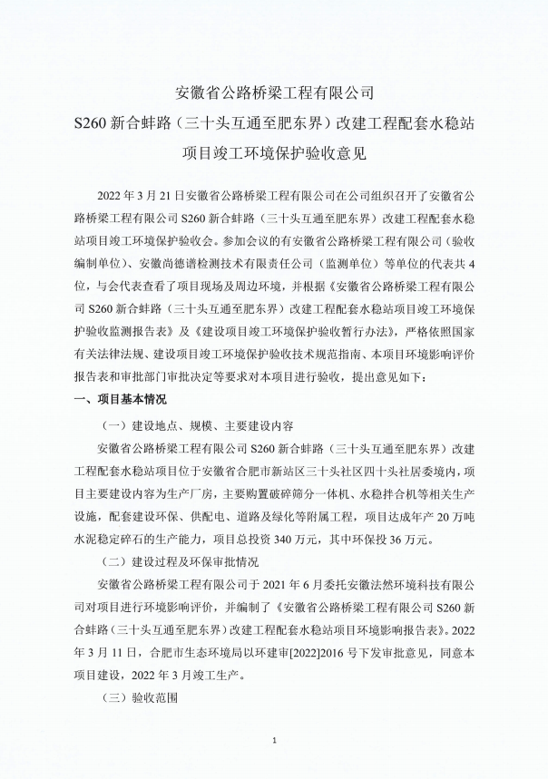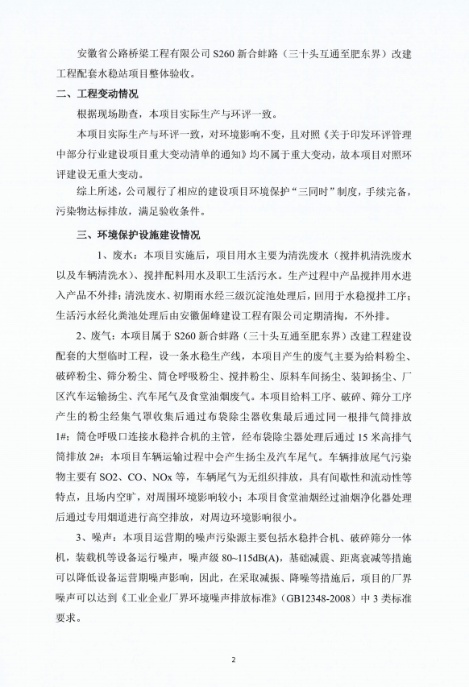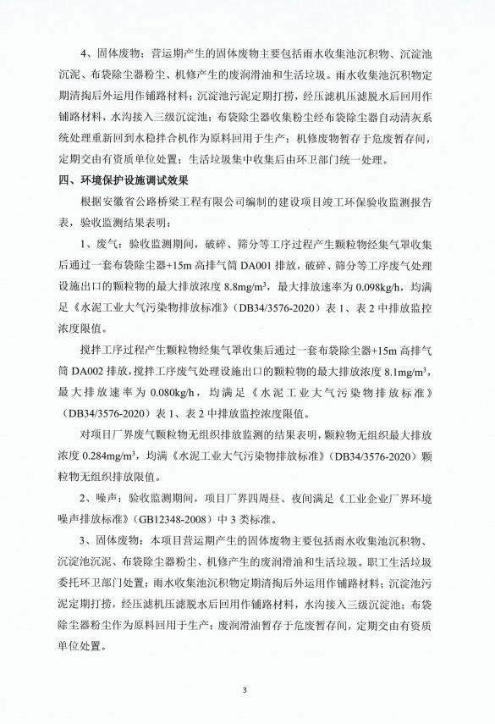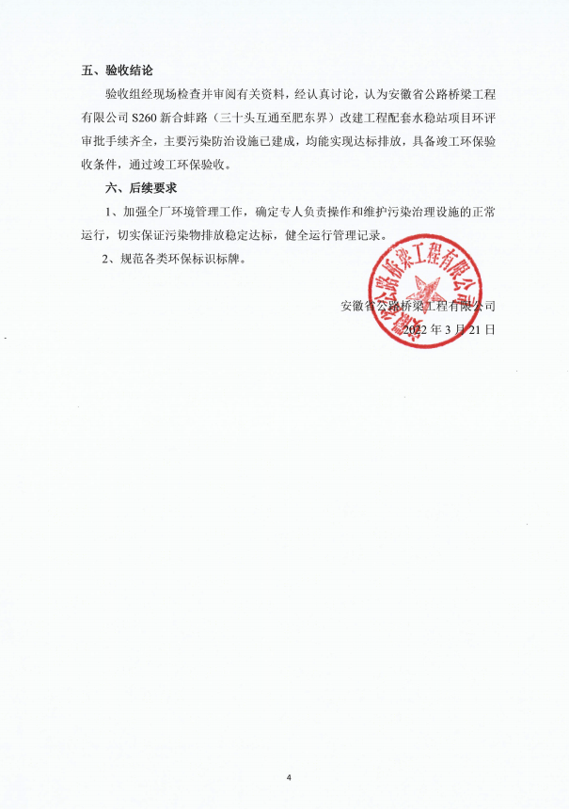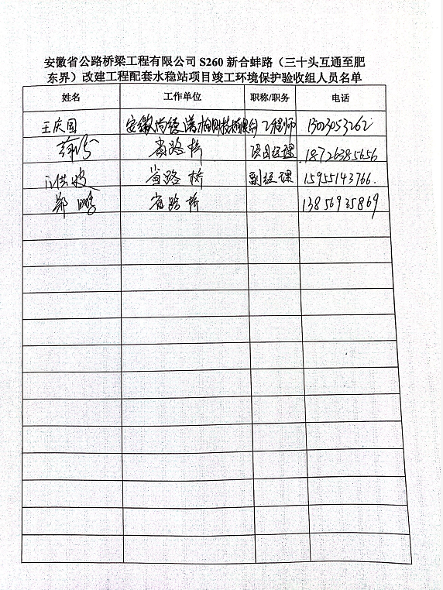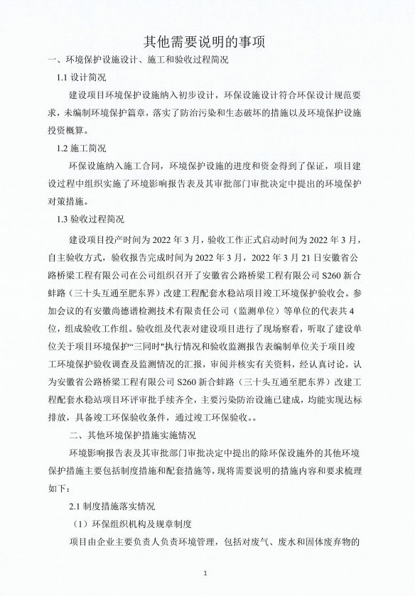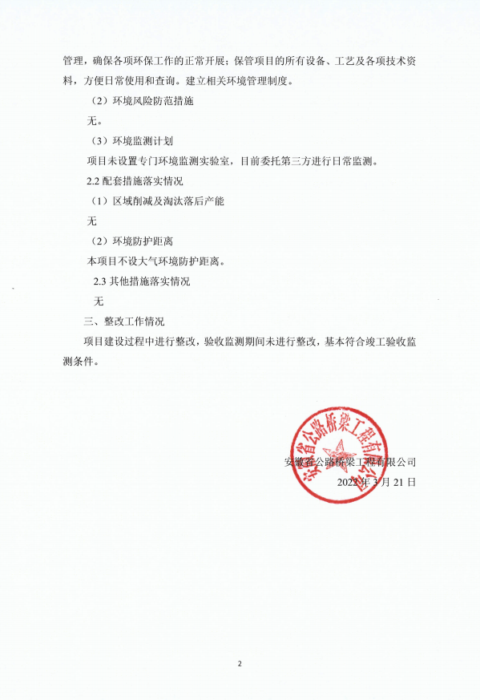

安徽省公路桥梁工程有限公司S260新合蚌路（三十头互通至肥东界）改建工程配套水稳站项目
竣工环境保护验收监测报告表

建设单位： 安徽省公路桥梁工程有限公司
编制单位： 安徽省公路桥梁工程有限公司

二〇二二年三月
建设单位法人代表： 钱申春 （签字）
编制单位法人代表： 钱申春 （签字）
项 目 负 责 人：
填 表 人：

建设单位： | 安徽省公路桥梁工程有限公司（盖章） | 编制单位： | 安徽省公路桥梁工程有限公司（盖章）
电 话： | 15955143766 | 电 话： | 15955143766
传 真： | / | 传 真： | /
邮 编： | 230012 | 邮 编： | 230012
地 址： | 安徽省合肥市新站区三十头社区四十头社居委境内 | 地 址： | 安徽省合肥市新站区三十头社区四十头社居委境内

表一
建设项目名称 | S260新合蚌路（三十头互通至肥东界）改建工程配套水稳站项目
建设单位名称 | 安徽省公路桥梁工程有限公司
建设项目性质 | 新建√ 改扩建 技改 迁建 （划√）
建设地点 | 安徽省合肥市新站区三十头社区四十头社居委境内
主要产品名称 | 水泥稳定碎石
设计生产能力 | 年产20万吨水泥稳定碎石
实际生产能力 | 年产20万吨水泥稳定碎石
建设项目  环评时间 | 2022年3月 |  | 开工建设时间 |  | 2021年8月
调试时间 | 2022年3月 |  | 验收现场监测时间 |  | 2022.03.14～2022.03.15
环评报告表  审批部门 | 合肥市生态环境局 |  | 环评报告表编制单位 |  | 安徽法然环境科技有限公司
环保设施  设计单位 | 安徽子善环境科技有限公司 |  | 环保设施施工单位 |  | 安徽子善环境科技有限公司
投资总概算（万元） | 260 | 环保投资总概算（万元） |  | 34 | 比例 | 13.1%
实际总投资（万元） | 340 | 实际环保投资（万元） |  | 36 | 比例 | 10.59%
验收监测依据 | 1）《中华人民共和国环境保护法》（2015.1.1）；  2）中华人民共和国国务院令第682号，《建设项目环境保护管理条例》，2017年07月16日；  3）环境保护部国环规环评[2017]4号《建设项目竣工环境保护验收暂行办法》2017年11月22日；  4）环境保护部，环发[2009]150号关于印发《环境保护部建设项目“三同时”监督检查和竣工环保验收管理规程（试行）》的通知，2009年12月；  5）生态环境保护部公告[2018]9号，《建设项目竣工环境保护验收技术指南（污染影响类）》，2018年05月16日；  6）合肥市生态环境局《关于安徽省公路桥梁工程有限公司S260新合蚌路（三十头互通至肥东界）改建工程配套水稳站项目环境影响报告表的批复意见》（环建审[2022]12016号），2022年3月11日；  7）安徽省公路桥梁工程有限公司提供的相关技术、管理资料。
验收监测评价标准、标号、级别、限值 | 1、水污染物排放标准  本项目车辆清洗废水、保洁废水经三级沉淀池处理后与初期雨水回用于生产，不外排；生活污水经隔油池、化粪池预处理后由安徽倔峰建设工程有限公司定期清掏，不外排。  2、废气污染物排放标准  废气执行《水泥工业大气污染物排放标准》（DB34/3576-2020）表1、表2中排放监控浓度限值；食堂油烟参照执行《饮食业油烟排放标准》（GB18483-2001）中的相关标准。  表5-1 水泥工业大气污染物排放标准 单位：mg/m³  生产过程 生产设备 颗粒物排放限值 无组织排放限值  水泥制品生产 水泥仓及其他通风生产设备 10 0.5  表5-2 饮食业油烟排放标准（试行）  规模 小型 中型 大型  基准灶头数 ≥1，＜3 ≥3，＜6 ≥6  最高允许排放浓度(mg/m³) 2.0  净化设施最低去除率(%) 60 75 85  3、噪声排放标准  运营期厂界噪声执行《工业企业厂界环境噪声排放标准》（GB12348-2008）中3类标准，具体详见下表。  表1-5工业企业厂界环境噪声排放标准  类别 昼间 夜间 标准来源  3 65 55 《工业企业厂界环境噪声排放标准》（GB12348-2008）3类标准  4、固废  一般固废执行《一般工业固体废物贮存和填埋污染控制标准》（GB18599-2020）中相关要求；危险废物执行《危险废物贮存污染控制标准》（GB18597-2001）及修改单中相关要求。
总量控制指标 | 本项目不申请总量控制指标。

表二
2.1前言
安徽省公路桥梁工程有限公司投资260万元位于安徽省合肥市新站区三十头社区四十头社居委境内建设S260新合蚌路（三十头互通至肥东界）改建工程配套水稳站项目，项目用地约17233.87平方米，建成后年加工20万吨水稳拌合材料的生产能力。本次验收内容为S260新合蚌路（三十头互通至肥东界）改建工程配套水稳站项目。本项目委托安徽启晨环境科技有限公司编制环评报告时间为2021年6月，环评批复时间为2022年3月11日。
根据《中华人民共和国环境保护法》、《中华人民共和国环境影响评价法》和《建设项目环境保护管理条例》的有关规定，安徽省公路桥梁工程有限公司于2021年6月委托安徽启晨环境科技有限公司对本项目进行环境影响评价，并编制了《安徽省公路桥梁工程有限公司S260新合蚌路（三十头互通至肥东界）改建工程配套水稳站项目环境影响报告表》。2022年3月11日，合肥市生态环境局下发审批意见，同意本项目建设。
本项目于2021年8月开工建设，2022年3月竣工。根据《建设项目环境保护管理条例》（国务院令第682号）和《建设项目竣工环境保护验收暂行办法》（国环规环评[2017]4号）等有关规定，建设项目需要配套建设的环境保护设施，必须与主体工程同时设计、同时施工、同时投产使用。建设项目竣工后，建设单位应当如实查验、监测、记载建设项目环境保护设施的建设和运行情况。安徽省公路桥梁工程有限公司排污许可编号为：91340000148941069W001Z。2022年3月，安徽省公路桥梁工程有限公司编制本项目验收报告，并由安徽尚德谱检测技术有限责任公司组织监测人员对本项目排放的废气、噪声进行了验收监测。
安徽省公路桥梁工程有限公司在对监测、检查结果进行认真分析和整理的基础上，对项目建设情况及环保制度落实情况进行了检查，编制本项目环境保护验收监测报告。
本次验收主要内容包括：（1）废气监测；（2）噪声监测；（3）固体废物检查；（4）环境管理检查
2.2工程建设内容
建设单位：安徽省公路桥梁工程有限公司；
项目名称：S260新合蚌路（三十头互通至肥东界）改建工程配套水稳站项目；
建设地点：安徽省合肥市新站区三十头社区四十头社居委境内，厂址中心地理坐标为东经117°35'27"，北纬32°02'01"；
项目性质：新建；
工程投资：本项目总投资340万元，环保投资36万元。
劳动人员及生产天数：本项目劳动定员15人，实行一班制，每天工作8小时，年工作300天。项目厂区提供食堂。
本项目主要建设内容为生产厂房，主要购置破碎筛分一体机、水稳拌合机等相关生产设施，配套建设环保、供配电、道路及绿化等附属工程，项目达成年产20万吨水泥稳定碎石的生产能力，项目工程内容及规模：（见表2-1）
表2-1 项目实际建设内容与环评对比一览表
类别 | 单项工程名称 |  | 环评内容及规模 | 实际建设内容及规模
主体工程 | 水稳拌合车间1# |  | 设置全封闭的钢结构水稳拌合车间1#占地面积约1200m²，车间内建设1条水稳层拌料生产线，主要安装水稳拌合机、皮带输送机等，用于拌合生产水泥稳定碎石。 | 设置全封闭的钢结构水稳拌合车间1#占地面积约1200m²，车间内建设1条水稳层拌料生产线，主要安装水稳拌合机、皮带输送机等，用于拌合生产水泥稳定碎石。
 | 破碎车间2# |  | 设置全封闭的钢结构破碎车间2#占地面积约500m²，车间内建设1条破碎筛分生产线，主要安装破碎筛分一体机，用于破碎S260新合蚌路（三十头互通至肥东界）改建工程产生的建筑垃圾。 | 设置全封闭的钢结构破碎车间2#占地面积约500m²，车间内建设1条破碎筛分生产线，主要安装破碎筛分一体机，用于破碎S260新合蚌路（三十头互通至肥东界）改建工程产生的建筑垃圾。
辅助工程 | 地磅房 |  | 位于厂区进出大门旁，建筑面积为15m² | 位于厂区进出大门旁，建筑面积为15m²
 | 办公区 |  | 位于进场道路一侧，1层，设置机修班、运输班、材料班、站长室、机械班，每间占地面积15m²，总占地面积75m² | 位于进场道路一侧，1层，设置机修班、运输班、材料班、站长室、机械班，每间占地面积15m²，总占地面积75m²
 | 生活区 |  | 位于进场一侧，1层，设置宿舍15间，每间占地面积20m²，厕所2间、食堂1间和储藏室1间，总占地面积约为350m² | 位于进场一侧，1层，设置宿舍15间，每间占地面积20m²，厕所2间、食堂1间和储藏室1间，总占地面积约为350m²
储运工程 | 水稳拌合料生产 | 碎石仓 | 碎石仓位于水泥仓一侧，容积为150m³，用于碎石的存储。 | 碎石仓位于水泥仓一侧，容积为150m³，用于碎石的存储。
 |  | 水泥仓 | 紧邻水稳生产线，2个水泥罐用于水泥的存储。（每个水泥罐容积为80m³） | 紧邻水稳生产线，2个水泥罐用于水泥的存储。（每个水泥罐容积为80m³）
 |  | 原料车间3# | 原料车间3#厂房封闭，位于项目区南侧，用于破碎的建筑垃圾、外购的原辅材料的储存。占地面积约2700m²，最大储存量约6000吨用于堆放原辅材料 | 原料车间3#厂房封闭，位于项目区南侧，用于破碎的建筑垃圾、外购的原辅材料的储存。占地面积约2700m²，最大储存量约6000吨用于堆放原辅材料
公用工程 | 供电  系统 |  | 市政管网供电 | 市政管网供电
 | 给水  系统 |  | 自来水，同时初期雨水经收集沉淀后可回用于生产抑尘；生活用水来自市政管网 | 自来水，同时初期雨水经收集沉淀后可回用于生产抑尘；生活用水来自市政管网
 | 排水  系统 |  | 本项目区域场地内初期雨水经雨水沟收集至沉淀池经沉淀后回用于生产；后期雨水通过雨水排水沟流向附近的地表水体龚河湾河，该地表水体为Ⅳ类功能区。 | 本项目区域场地内初期雨水经雨水沟收集至沉淀池经沉淀后回用于生产；后期雨水通过雨水排水沟流向附近的地表水体龚河湾河，该地表水体为Ⅳ类功能区。
 |  |  | 本项目设备清洗废水、运输车辆清洗废水经三级沉淀池（位于项目区北侧，出入口附近，大小为：3m×5m×3m）收集处理后与初期雨水（项目西北侧）回用于生产；生活污水经隔油池、化粪池预处理后由安徽倔峰建设工程有限公司定期清掏，不外排 | 本项目设备清洗废水、运输车辆清洗废水经三级沉淀池（位于项目区北侧，出入口附近，大小为：3m×5m×3m）收集处理后与初期雨水（项目西北侧）回用于生产；生活污水经隔油池、化粪池预处理后由安徽倔峰建设工程有限公司定期清掏，不外排
环保工程 | 废水治理 |  | 生活污水经隔油池、化粪池处理后由安徽倔峰建设工程有限公司定期清掏，不外排；设备清洗废水、运输车辆清洗废水经三级沉淀池收集处理后回用于生产，不外排，沉淀池位于项目出入口处，容积约45m³；初期雨水经雨水收集池收集后回用于生产，位于本项目水稳拌合站北侧，容积200m³。 | 生活污水经隔油池、化粪池处理后由安徽倔峰建设工程有限公司定期清掏，不外排；设备清洗废水、运输车辆清洗废水经三级沉淀池收集处理后回用于生产，不外排，沉淀池位于项目出入口处，容积约45m³；初期雨水经雨水收集池收集后回用于生产，位于本项目水稳拌合站北侧，容积200m³。
 | 废气治理 |  | 给料、破碎、筛分粉尘：破碎机、振动筛上各安装一只集气罩（共2只），共用一台引风机（风机风量为12000m³/h）通过管道与布袋除尘器相连，处理后经15m高排气筒1#排放。集气罩收集效率取90%，布袋除尘器除尘效率按99.7%计。 | 给料、破碎、筛分粉尘：破碎机、振动筛上各安装一只集气罩（共2只），共用一台引风机（风机风量为12000m³/h）通过管道与布袋除尘器相连，处理后经15m高排气筒1#排放。
 |  |  | 筒仓呼吸粉尘：水稳生产线包含2台水泥罐，筒仓顶各设置1台仓顶布袋除尘器，筒仓呼吸口连接水稳拌合机主管道，经同一根15米高排气筒2#高空排放，除尘效率99.7%，地面进行硬化 | 筒仓呼吸粉尘：水稳生产线包含2台水泥罐，筒仓顶各设置1台仓顶布袋除尘器，筒仓呼吸口连接水稳拌合机主管道，经同一根15米高排气筒2#高空排放，地面已进行硬化
 |  |  | 皮带输送：冷料集料输送带后的冷料皮带输送粉尘：全封闭，无废气外排。 | 皮带输送：冷料集料输送带后的冷料皮带输送粉尘：全封闭，无废气外排。
 |  |  | 搅拌粉尘：水稳线—水稳拌合机设置1台布袋除尘器+15米高排气筒2#排放，共用一台引风机（风机风量为8000m³/h），除尘效率99.7%+生产车间地面进行硬化 | 搅拌粉尘：水稳线—水稳拌合机设置1台布袋除尘器+15米高排气筒2#排放，共用一台引风机（风机风量为8000m³/h），生产车间地面已进行硬化
 |  |  | 装卸料粉尘：碎石堆场安装1套高压喷雾装置，并在各计量斗上方安装1个旋转喷头，地面进行硬化 | 装卸料粉尘：碎石堆场安装1套高压喷雾装置，并在各计量斗上方安装1个旋转喷头，地面进行硬化
 |  |  | 原料车间3#扬尘：设置全封闭的钢结构原料车间3#封闭，且设置高压喷雾装置，形成网格式自动喷淋系统，堆场地面水泥硬化；装卸料时开启喷雾装置 | 原料车间3#扬尘：设置全封闭的钢结构原料车间3#封闭，且设置高压喷雾装置，形成网格式自动喷淋系统，堆场地面水泥硬化；装卸料时开启喷雾装置
 |  |  | 运输车辆扬尘：运输道路两侧各安装1套固定式高压喷雾装置，间隔1m设置1个喷头，在本厂区出入口设置1台自动洗车机，并设置车辆清洗平台，出厂车辆必须进行清洗，合理安排运输路线等 | 运输车辆扬尘：运输道路两侧各安装1套固定式高压喷雾装置，间隔1m设置1个喷头，在本厂区出入口设置1台自动洗车机，并设置车辆清洗平台，出厂车辆进行清洗，合理安排运输路线等
 | 噪声治理 |  | 水稳站选用低噪声设备；合理布局加工设备，厂界周围设围墙；设备安装基础减震垫；定期给皮带输送装置等加润滑油，定期检查维修设备；合理安排生产时间等 | 水稳站选用低噪声设备；合理布局加工设备，厂界周围设围墙；设备安装基础减震垫；定期给皮带输送装置等加润滑油，定期检查维修设备；合理安排生产时间等
 | 固废治理 |  | 雨水收集池沉积物：收集后用作铺路材料 | 雨水收集池沉积物：收集后用作铺路材料
 |  |  | 沉淀池污泥：项目沉淀池污泥定期打捞，经压滤机压滤脱水后回用作铺路材料 | 沉淀池污泥：项目沉淀池污泥定期打捞，经压滤机压滤脱水后回用作铺路材料
 |  |  | 筒仓、水稳拌合机布袋除尘器收集粉尘：作为原料回用于生产 | 筒仓、水稳拌合机布袋除尘器收集粉尘：作为原料回用于生产
 |  |  | 废润滑油：维修机械过程中产生的废润滑油暂存于危废暂存间（位于项目区机修班右侧，占地面积约3m²），定期交由有资质单位处置。 | 废润滑油：维修机械过程中产生的废润滑油暂存于危废暂存间（位于项目区机修班右侧，占地面积约3m²），定期交由有资质单位处置。
 |  |  | 生活垃圾：集中收集后由环卫部门统一处理 | 生活垃圾：集中收集后由环卫部门统一处理
拆除工程 |  |  | 拆除设备、修建的厂房 | 拆除设备、修建的厂房
恢复工程 |  |  | 平整场地，边坡及临时占地植被恢复区的绿化养护工作 | 平整场地，边坡及临时占地植被恢复区的绿化养护工作
地下水防治措施 |  |  | 一般防渗区：三级沉淀池、危废暂存间 | 一般防渗区：三级沉淀池、危废暂存间
 |  |  | 简单防渗区：厂区道路、加工区、堆料场、雨水收集池 | 简单防渗区：厂区道路、加工区、堆料场、雨水收集池
 |  |  | 重点防渗：危废暂存间 | 重点防渗：危废暂存间
备注：水稳线生产的水泥稳定碎石全部用于S260新合蚌路（三十头互通至肥东界）改建工程，无外售。
项目主要生产设备（见表2-2）
表2-2 生产设备一览表
序号 | 环评情况 |  |  | 实际情况
 | 设备名称 | 单位 | 数量 | 设备名称 | 单位 | 数量
1 | 水稳拌合机 | 台 | 1 | 水稳拌合机 | 台 | 1
2 | 水泥筒仓 | 个 | 2 | 水泥筒仓 | 个 | 2
3 | 碎石筛分一体机 | 台 | 1 | 碎石筛分一体机 | 台 | 1
4 | 挖机 | 台 | 2 | 挖机 | 台 | 2
5 | 装载机 | 台 | 3 | 装载机 | 台 | 3
6 | 吊车 | 台 | 1 | 吊车 | 台 | 1
7 | 自卸车 | 台 | 5 | 自卸车 | 台 | 5
8 | 压滤机 | 台 | 1 | 压滤机 | 台 | 1
9 | 洒水车 | 台 | 1 | 洒水车 | 台 | 1
10 | 皮带输送机 | 台 | 2 | 皮带输送机 | 台 | 2
2.3原辅材料、能源消耗及水平衡
主要原辅材料及能源消耗：
本项目主要原辅材料及能源消耗，见表2-4。
表2-4 主要原辅材料及能源消耗一览表
序号 | 原辅料名称 | 规格 | 环评年消耗量/吨 | 实际年消耗量/吨
1 | 水泥 | 32.5级 | 1.0万吨 | 1.0万吨
2 | 建筑垃圾 | / | 3.26万吨 | 3.26万吨
3 | 碎石 | 0.075-4.75mm碎石 | 14.20万吨 | 14.20万吨
4 |  | 4.75-9.5mm碎石
5 |  | 9.5-19mm碎石
6 |  | 19-31.5mm碎石
7 | 供水 | / | 19842吨 | 19842吨
8 | 供电 | / | 120万kwh | 120万kwh
水平衡分析：
本项目所产生的废水主要为职工生活用水，搅拌用水，运输车辆清洗用水，设备清洗用水，原料车间3#降尘用水。
1）搅拌用水
根据业主单位提供资料，生产过程中工艺用水按180kg/m³水泥稳定碎石计，项目年生产水泥稳定碎石20万吨，约8.51万m³，需用水51.06t/d，15318t/a，本项目配料搅拌用水全部进入产品，无废水产生。
2）清洗用水
①设备清洗用水
根据业主提供资料，水稳拌合机平均每10天冲洗1次，清洗用水一次约10m³，即1m³/d，蒸发损耗量按用水量的10%计算，为0.1m³/d，则废水产生量为0.9m³/d。
②运输罐车清洗用水
经业主介绍，项目运输罐车不工作时需进行清洗，平均每天8辆车进行清洗一次，根据类比调查可知，运输车辆冲洗水量2m³/辆·次，则每天用水量为16m³，蒸发损耗量按用水量的10%计算，为1.6m³/d，则废水产生量为14.4m³/d。
水稳拌合机清洗废水以及运输罐车清洗废水经三级沉淀池（1座，45m³）沉淀后循环回用于清洗，不外排。
3）降尘用水
在项目装卸、运输、原料堆存过程中，均需采取喷雾洒水降尘措施，通过喷雾洒水对项目生产过程中扬尘进行有效控制。
①原料车间3#抑尘废水：原料堆存过程中需要定期对碎石堆表面洒水，保持碎石堆湿润，抑制粉尘的产生，抑尘用水量为16L/m³-碎石，本项目原料使用量约20万吨（2.35t/m³），约86956.52m³，生产时间为300天，即334.4m³/d，则用水量为8.62m³/d。抑尘用水通过产品携带以及蒸发损耗，无外排废水。
②堆场装卸抑尘废水：在装卸碎石料时会产生粉尘，因此需在装卸时开启喷雾装置抑尘装卸扬尘的产生，装卸抑尘用水量为5.5L/m³-矿石，本项目原料碎石用量为334.4m³/d，则用水量为2.96m³/d，喷雾降尘水通过产品携带以及蒸发损耗，无外排废水。
4）生活用水
项目员工定额为15人，提供住宿，住宿人员的生活用水按120L/（人/天）则用水量为1.8m³/d，540m³/a，排污系数按照80%计，年排放废水为432m³/a。废水成分相对较为简单，废水中污染物主要为COD、BOD₅、SS、NH₃-N。
5）厂区初期雨水
由于运输过程中不可避免的有物料撒漏，因此，在降雨期间，雨水冲刷会产生一定量的含尘污水，若径流排入地表水体，将对当地水环境有一定的影响。环评要求新建一个初期雨水收集系统。在降雨期间，对厂区范围内含尘初期雨水进行收集沉淀处理。
根据合肥市暴雨强度公式：
q=
式中：t—降雨历时15（min）；
P—重现期，取2年。
计算得q=261.43L/s·hm²
雨水设计流量
Q＝φ×q×F
式中:φ—径流系数，取0.7；
q—暴雨强度（261.43L/s·hm²）；
F—汇水面积（公顷），1.0ha。
经计算，初期雨水量为183m³/次，环评要求建设单位新建一个200m³初期雨水收集池（初期雨水收集池应设置在厂区地势最低处，同时厂区内应配套建设初期雨水导流和节流设施，位于本项目水稳拌合站北侧）。初期雨水经收集、沉淀处理后可回用，不外排。
表2-5 建设项目用水情况表
序号 | 生产线 | 用水对象 |  | 规模 | 用水量标准 | 用水量 | 排水量 | 回用量 | 补水量
1 | 搅拌配料用水 |  |  | / | 180kg/m³水泥稳定碎石（年产水泥稳定碎石8.51万m³） | 51.06m³/d | 0 | 0 | 51.06m³/d
2 | 设备清洗用水 |  |  | 1台 | / | 1m³/d | 0 | 0.9m³/d | 0.1m³/d
3 | 运输车辆清洗  用水 |  |  | 8辆次 | 2m³/辆·次，1次/d | 16m³/d | 0 | 14.4m³/d | 1.6m³/d
4 | 原料车间3#降尘用水 |  | 堆场  降尘 | 334.4m³碎石/d | 16L/m³-碎石 | 8.62m³/d | 0 | 0 | 8.62m³/d
5 |  |  | 装卸  降尘 | 334.4m³碎石/d | 5.5L/m³-碎石 | 2.96m³/d | 0 | 0 | 2.96m³/d
6 | 生活用水 |  | 办公生活 | 15人 | 120L/人·d | 1.8m³/d | 0 | 0 | 1.8m³/d
7 | 合计 |  |  | / | / | 81.44m³/d | 0 | 23.3m³/d | 66.14m³/d

新鲜水
生活用水
隔油池、化粪池
有资质单位安徽倔峰建设工程有限公司定期清掏外运
1.44
1.44
0.36
66.14
0.1
1.8
0.9
设备清洗废水
运输车辆清洗
1.6
回用27.49
2.96
堆场洒水抑尘
装卸洒水抑尘
三级沉淀池
8.62
0.1
进入产品
搅拌配料用水
51.06
1.6
蒸发损耗8.62
蒸发损耗2.96
12.19
初期雨水
12.19
14.4
27.49
51.06

图2-1建设项目水平衡图（单位：m³/d）
2.4主要工艺流程及产污环节
项目营运期的工艺流程与环评时设计的工艺流程相同，工艺流程及产污节点图：
（1）破碎生产线工艺流程：
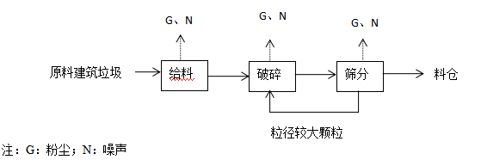
图2-2 项目破碎生产线工艺流程及产污节点示意图

生产工艺流程简述：
(1)原料进厂：建筑工地产生建筑垃圾后，由建筑工地和建设单位签订协议，并由委托方将S260新合蚌路（三十头互通至肥东界）改建工程项目中原路面有大量混泥土块建筑垃圾拉至厂区进行处理。原料到厂后，由检验人员按照物料检验标准对原料的类型、含杂物率及含水量进行检验，（类型以及含杂物率通过目视、手感、样品进行检测验证）检验合格则进行过磅，不合格的原料则拒收。
(2)破碎：本项目破碎采用干式破碎，原料由铲车倒入破碎机进行破碎，将原料破碎成粒径不大于31.5mm的颗粒，该工序产生破碎粉尘（G）、设备噪声（N）。
(3)筛分：破碎过的颗粒进入振动筛分机进行筛分，粒径大于31.5mm的颗粒进入破碎机重新进行破碎，最终产品粒径集中在0.075~31.5mm，分别由装载车运输到相应的材料区堆放。筛分过程产生筛分粉尘（G）、设备噪声（N）。
（2）水稳拌合生产线工艺流程
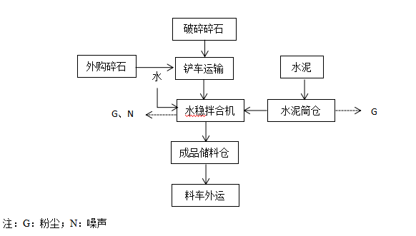
图2-3 项目水稳拌合生产线工艺流程及产污节点示意图
生产工艺流程简述：
（1）将堆放在料仓的经破碎的碎石以及外购的碎石通过铲车运输到水稳拌合机上料口。
（2）项目水泥为粉料，采用密闭罐车运回厂区，使用输灰管将罐车的出料口与筒仓的进料口连接，通过空气压缩机将罐车中的粉料输送到筒仓储存；筒仓顶部设置有脉冲式仓顶布袋除尘器，来治理筒仓呼吸粉尘，同时筒仓设置在密闭的厂房内。
（3）水泥、水加料
水泥通过输送带输送至水稳拌合机内，水计量后泵入机。
（4）搅拌、外运
各类原料通过皮带运输投放至水稳拌合机，开启水稳拌合机，进行搅拌，经搅拌均匀后成为水稳层拌合料。搅拌过程会产生粉尘及噪声。搅拌完成后由出料口经装载车根据道路施工需求，外运至项目地施工现场。
主要产污节点如下：
表2-8 污染源与污染因子识别表
污染物 |  | 污染物来源 | 污染因子
废气 | 粉尘 | 给料粉尘、破碎、筛分粉尘、筒仓粉尘、搅拌粉尘、装卸扬尘、堆场粉尘、运输过程扬尘 | 颗粒物
 | 油烟 | 食堂 | 油烟
废水 |  | 员工生活污水 | COD、NH₃-N
 |  | 设备及罐车清洗废水 | SS
 |  | 初期雨水 | SS
噪声 |  | 生产设备 | 噪声
固废 |  | 生活区 | 生活垃圾
 |  | 沉淀池 | 沉淀池污泥
2.5项目变动情况
根据现场勘查，本项目实际生产与环评一致。
本项目实际生产与环评一致，对环境影响不变，且对照《关于印发环评管理中部分行业建设项目重大变动清单的通知》均不属于重大变动，故本项目对照环评建设无重大变动。

表三
3.1主要污染源、污染物处理和排放
3.1.1废气
本项目属于S260新合蚌路（三十头互通至肥东界）改建工程建设配套的大型临时工程，设一条水稳生产线，本项目产生的废气主要为给料粉尘、破碎粉尘、筛分粉尘、筒仓呼吸粉尘、搅拌粉尘、原料车间扬尘、装卸扬尘、厂区汽车运输扬尘、汽车尾气及食堂油烟废气。本项目给料工序、破碎、筛分工序产生的粉尘经集气罩收集后通过布袋除尘器收集最后通过同一根排气筒排放1#；筒仓呼吸口连接水稳拌合机的主管，经布袋除尘器处理后通过15米高排气筒排放2#；本项目车辆运输过程中会产生扬尘及汽车尾气。车辆排放尾气污染物主要有SO₂、CO、NO_{x}等，车辆尾气为无组织排放，具有间歇性和流动性等特点，且场内空旷，对周围环境影响较小；本项目食堂油烟经过油烟净化器处理后通过专用烟道进行高空排放，对周边环境影响很小。
3.1.2废水
本项目实施后，项目用水主要为清洗废水（搅拌机清洗废水以及车辆清洗水）、搅拌配料用水及职工生活污水。生产过程中产品搅拌用水进入产品不外排；清洗废水、初期雨水经三级沉淀池处理后，回用于水稳搅拌工序；生活污水经化粪池处理后由安徽倔峰建设工程有限公司定期清掏，不外排。
3.1.3噪声
本项目运营期的噪声污染源主要包括水稳拌合机、破碎筛分一体机，装载机等设备运行噪声，噪声级80~115dB(A)，基础减震、距离衰减等措施可以降低设备运营期噪声影响，因此，在采取减振、降噪等措施后，项目的厂界噪声可以达到《工业企业厂界环境噪声排放标准》（GB12348-2008）中3类标准要求。
3.1.4固体废物
本项目营运期产生的固体废物主要包括雨水收集池沉积物、沉淀池沉泥、布袋除尘器粉尘、机修产生的废润滑油和生活垃圾。
表3-1建设项目固废产生的源强
污染名称 | 类别 | 排放量 | 拟采取措施
雨水收集池沉积物 | 一般固废 | 10t | 收集后用作铺路材料
沉淀池污泥 | 一般固废 | 30t | 项目沉淀池污泥定期打捞，经压滤机压滤脱水后回用作铺路材料，水沟接入三级沉淀池
筒仓、水稳拌合机布袋除尘器收集粉尘 | 一般固废 | 90.44 | 作为原料回用于生产
废润滑油 | 危险固废 | 0.1 | 暂存于危废暂存间，定期交由有资质单位处置
生活垃圾 | 一般固废 | 1.95t | 集中收集后由环卫部门统一处理
通过采取以上措施，建设项目各项固体废物均能得到有效处置，处置方案可行，经过以上处置措施后可达到零排放,不会产生二次污染。
3.2环保投资
本项目总投资340万元，环保投资36万元，占总投资额的10.59%。项目环保设施及其投资情况见表3-4。
表3-4 建设项目环保投资一览表 单位：万元
序号 | 类别 | 治理对象 | 环保设施名称 | 环评投资（万元） | 落实情况 |  | 实际投资（万元）
1 | 废水  治理 | 生活污水 | 隔油池、化粪池 | 4 | 隔油池、化粪池 |  | 4
 |  | 生产废水 | 清洗废水：三级沉淀池（1座，容积45m³） | 1.0 | 清洗废水：三级沉淀池（1座，容积45m³） |  | 1.0
 |  |  | 初期雨水：项目区域四周修建截排水沟，在厂界设置围墙，将厂区围起来，围墙基脚应进行不低于0.5m高的硬化处理，雨水收集池（1座，容积200m³） | 2.0 | 初期雨水：项目区域四周修建截排水沟，在厂界设置围墙，将厂区围起来，围墙基脚应进行不低于0.5m高的硬化处理，雨水收集池（1座，容积200m³） |  | 2.0
2 | 废气治理 | 给料、破碎、筛分粉尘：设置密闭破碎车间2#，项目给料、破碎机、振动筛上各安装一只集气罩（共2只），共用一台引风机（风机风量为12000m³/h）通过管道与布袋除尘器相连，处理后经15m高排气筒1#排放。集气罩收集效率取90%，布袋除尘器除尘效率按99.7%计 |  | 10 | 给料、破碎、筛分粉尘：设置密闭破碎车间2#，项目给料、破碎机、振动筛上各安装一只集气罩（共2只），共用一台引风机（风机风量为12000m³/h）通过管道与布袋除尘器相连，处理后经15m高排气筒1#排放。 |  | 10
 |  | 筒仓呼吸粉尘：水稳线包含2台水泥罐，筒仓顶设置1台仓顶布袋除尘器，除尘效率99.7% |  | 纳入主体工程，水泥罐自带 | 筒仓呼吸粉尘：水稳线包含2台水泥罐，筒仓顶设置1台仓顶布袋除尘器，除尘效率99.7% |  | 纳入主体工程，水泥罐自带
 |  | 搅拌粉尘：设置密闭水稳拌合车间1#，运输皮带密闭，水稳线—水稳拌合机设置1台布袋除尘器，除尘效率99.7%+15米高排气筒2#，并对地面进行硬化 |  | 10 | 搅拌粉尘：设置密闭水稳拌合车间1#，运输皮带密闭，水稳线—水稳拌合机设置1台布袋除尘器，除尘效率99.7%+15米高排气筒2#，并对地面进行硬化 |  | 10
 |  | 装卸料粉尘：碎石堆场安装1套高压喷雾装置，并在各计量斗上方安装1个旋转喷头，地面进行硬化 |  | 1.0 | 装卸料粉尘：碎石堆场安装1套高压喷雾装置，并在各计量斗上方安装1个旋转喷头，地面进行硬化 |  | 1.0
 |  | 原料车间3#扬尘：设置密闭原料车间3#，原料车间设置高压喷雾装置，形成网格式自动喷淋系统，堆场地面水泥硬化；装卸料时开启喷雾装置 |  | 1.0 | 原料车间3#扬尘：设置密闭原料车间3#，原料车间设置高压喷雾装置，形成网格式自动喷淋系统，堆场地面水泥硬化；装卸料时开启喷雾装置 |  | 1.0
 |  | 运输车辆扬尘：运输道路两侧各安装1套固定式高压喷雾装置，间隔1m设置1个喷头，在本厂区出入口设置清洗平台，设1台自动洗车机，并设置车辆清洗池1座，出厂车辆必须进行清洗，合理安排运输路线等 |  | 1.0 | 运输车辆扬尘：运输道路两侧各安装1套固定式高压喷雾装置，间隔1m设置1个喷头，在本厂区出入口设置清洗平台，设1台自动洗车机，并设置车辆清洗池1座，出厂车辆必须进行清洗，合理安排运输路线等 |  | 1.0
 |  | 食堂油烟废气：抽油烟机处理后由屋顶排放 |  | 0.2 | 食堂油烟废气：抽油烟机处理后由屋顶排放 |  | 0.2
3 | 固废  处置 | 雨水收集池沉积物 | 收集后用作铺路材料 | / | 雨水收集池沉积物 | 收集后用作铺路材料 | /
 |  | 沉淀池  污泥 | 项目沉淀池污泥定期打捞，经压滤机压滤脱水后回用作铺路材料 | 1.0 | 沉淀池  污泥 | 项目沉淀池污泥定期打捞，经压滤机压滤脱水后回用作铺路材料 | 1.0
 |  | 筒仓、水稳拌合机布袋除尘器收集粉尘 | 作为原料回用于生产 | / | 筒仓、水稳拌合机布袋除尘器收集粉尘 | 作为原料回用于生产 | /
 |  | 生活垃圾 | 集中收集后由环卫部门统一处理 | 0.2 | 生活垃圾 | 集中收集后由环卫部门统一处理 | 0.2
4 | 噪声  控制 | 设备运行噪声 | 水稳拌合站选用低噪声设备；合理布局加工设备，厂界周围设围墙；风机安装消声器、设备安装基础减震垫；定期给皮带输送装置等加润滑油，定期检查维修设备；合理安排生产时间等 | 1.0 | 水稳拌合站选用低噪声设备；合理布局加工设备，厂界周围设围墙；风机安装消声器、设备安装基础减震垫；定期给皮带输送装置等加润滑油，定期检查维修设备；合理安排生产时间等 |  | 2
5 | 地下水防渗 | 三级沉淀池 | 一般防渗区：等效粘土防渗层Mb≥1.5m，K≤1×10⁻⁷cm/s | 1.0 | 一般防渗区：等效粘土防渗层Mb≥1.5m，K≤1×10⁻⁷cm/s |  | 2
 |  | 厂区道路、加工区、堆料场、雨水收集池、危废暂存间 | 简单防渗区：一般地面硬化  重点防渗区：危废暂存间、化粪池、隔油池
合计 |  | / |  | 34 |  |  | 36

表四
4建设项目环境影响报告表主要结论及审批部门审批决定
4.1环评报告表主要结论
1、废气：本项目废气来源于给料粉尘、破碎粉尘、筛分粉尘、筒仓呼吸粉尘、搅拌粉尘。给料、破碎、筛分粉尘有组织粉尘产生量为56.04t/a，产生浓度为5188.8mg/m³，经除尘器处理后排放的粉尘浓度为5.83mg/m³，排放量0.168t/a，粉尘有组织排放浓度能够满足《水泥工业大气污染物排放标准》（DB34/3576-2020）表1中排放监控浓度限值；水泥筒仓呼吸口连接水稳拌合机主管，搅拌粉尘产生量共34.5t/a，搅拌粉尘排放量为0.1035t/a，排放浓度为5.390mg/m³。产生的粉尘经过布袋除尘器收集后通过15米高排气筒2#排放，放浓度能够满足《水泥工业大气污染物排放标准》（DB34/3576-2020）表1中排放监控浓度限值；食堂油烟经油烟净化器处理后排放，因此，对当地的环境空气质量影响较小。
2、废水：本项目实施后，项目用水主要为清洗废水（搅拌机清洗废水以及车辆清洗水）、搅拌配料用水及职工生活污水。生产过程中产品搅拌用水进入产品不外排；清洗废水、初期雨水经三级沉淀池处理后，回用于水稳搅拌工序；生活污水经化粪池处理后由安徽倔峰建设工程有限公司定期清掏，不外排。
3、噪声：本项目主要噪声源为各种生产设备运行产生的噪声。本项目噪声污染主要来自机械设备。声源强度一般在80~115dB（A）。对噪声源采取有效的隔声、减振等措施后，经预测项目厂界噪声排放可以达到《工业企业厂界环境噪声排放标准》（GB12348-2008）中3类标准要求。因此，项目运营期噪声排放对周围环境影响较小。
4、固废：本项目营运期产生的固体废物主要包括雨水收集池沉积物、沉淀池沉泥、布袋除尘器粉尘、机修产生的废润滑油和生活垃圾。
雨水收集池沉积物定期清掏后外运用作铺路材料；沉淀池污泥定期打捞，经压滤机压滤脱水后回用作铺路材料，水沟接入三级沉淀池；布袋除尘器收集粉尘经布袋除尘器自动清灰系统处理重新回到水稳拌合机作为原料回用于生产；机修废物暂存于危废暂存间，定期交由有资质单位处置；生活垃圾集中收集后由环卫部门统一处理。
通过采取以上措施，建设项目各项固体废物均能得到有效处置，处置方案可行，经过以上处置措施后可达到零排放，不会产生二次污染。
综合所述，项目废水、废气、噪声和固废污染通过本报告中提出的有效防治措施后，不会对其周围环境造成明显不良影响。同时项目应严格落实本环评报告中的环保措施，且相应的环保措施必须经有关环保部门检验合格后，方可投入使用，并确保日后能够正常运行。
因此，从环境影响角度分析，安徽省公路桥梁工程有限公司S260新合蚌路（三十头互通至肥东界）改建工程配套水稳站项目是可行的。
4.2审批部门审批决定
审批意见：
环建审[2022]12016号
安徽省公路桥梁工程有限公司:
你单位报来的《安徽省公路桥梁工程有限公司S260新合蚌路(三十头互通至肥东界)改建工程配套水稳站项目环境影响报告表》(以下简称《报告表》，项目代码:2107-340163-04-01-759704)等相关材料收悉。经现场勘查、专家函审及资料审核，现批复如下。
一、项目拟建于合肥新站高新技术产业开发区三十头社区四十头社居委，占地面积17233.87平方米，为S260新合蚌路(三十头互通至肥东界)改建工程的临时配套设施，预计服务期14个月。S260新合蚌路(三十头互通至肥东界)改建工程建成后，你单位应将项目进行拆除，并按相关要求实施复垦工作。项目建设内容主要有:建设1#水稳拌合车间，设置1条水稳层拌料生产线；建设2#破碎车间，设置1条破碎筛分生产线，建设3#原料车间、碎石仓、水泥仓等辅助设施;配套建设污水处理设施、废气治理设施等环保设施。项目建成投产后可形成水泥稳定碎石20万吨/年的生产能力。项目总投资260万元，其中环保投资34万元，环保投资比例为13.1%。
二、根据《中华人民共和国环境影响评价法》第二条“本法所称环境影响评价，是指对规划和建设项目实施后可能造成的环境影响进行分析、预测和评估，提出预防或者减轻不良环境影响的对策和措施，进行跟踪监测的方法与制度。“及第二十条“建设单位应当对建设项目环境影响报告书、环境影响报告表的内容和结论负责，接受委托编制建设项目环境影响报告书、环境影响报告表的技术单位对其编制的建设项目环境影响报告书、环境影响报告表承担相应责任”之规定，你单位及安徽法然环境科技有限公司应承担并严格履行各自职责。
三、在全面落实《报告表》及本批复提出的各项生态环境保护措施的前提下，项目建设导致的不利生态环境影响可以得到一定减缓和控制。我局原则同意《报告表》的总体评价结论和拟采取的生态环境保护措施。
四、项目建设及运营过程中应重点做好以下工作:
(一)落实水环境保护措施。生活废水经隔油池、化粪池处理后定期清掏，清洗废水、初期雨水经沉淀处理后全部回用，不得外排。
(二)落实大气环境保护措施。破碎车间、水稳拌合车间、原料车间密闭。给料、破碎、筛分粉尘采用布袋除尘器处理;筒仓呼吸粉尘采用仓顶布袋除尘器处理;搅拌粉尘采用袋式除尘器处理；装卸料粉尘、原料车间粉尘采用高压喷雾装置等降尘措施;运输车辆扬尘采取车辆冲洗等降尘措施。处理设施的处理能力、效率应满足需要，排气简高度须符合国家有关要求。
(三)落实噪声污染防治措施。选用低噪声设备，合理布局高噪声源，并采取减振、隔声等措施实施噪声治理，确保厂界噪声达标。
(四)落实地下水污染防治措施。对重点污染防治区、一般污染防治区等采取分区防渗措施并加强防渗设施的日常维护，防治地下水污染。
(五)落实固体废弃物分类收集、处置。 危险废物委托有资质单位安全处置，其收集、贮存和转移应严格执行危险废物管理有关规定。固废堆存场所应严格按照相关标准建设、运行和管理。
(六)做好施工期大气污染防控。规范各类施工设施废气污染防治措施，严格落实“六个百分百”，做到工地围挡、易扬尘物料堆放覆盖、出入车辆冲洗、路面硬化、渣土车辆密闭运输。
(七)有关本项目的其他环境影响减缓措施，按《报告表》相关要求进行落实。
五、你单位应严格执行排污许可及环保“三同时”制度，环境保护设施必须与主体工程同时设计、同时施工、同时投入使用。项目发生实际排污之前，你单位应按照规定办理排污许可手续，建成后应按规定对配套建设的环境保护设施进行自主验收，编制验收报告并向社会公开，验收合格后方可投入使用。若项目发生重大变化，你单位应依法重新履行相关审批手续。
六、环评执行标准
废气排放《水泥工业大气污染物排放标准》(DB34/3576-2020)中表1和表2排放限值。
厂界噪声执行《工业企业厂界环境噪声排放标准》(GB12348-2008) 3类标准。固体废物执行《一般工业固体废物贮存和填埋污染控制标准》(GB18599-2020) 和《危险废物贮存污染控制标准》（GB18597-2001）及其修改清单的有关规定。
合肥市生态环境局
2022年3月11日
4.3环评、环评批复落实情况检查
表4-1 环评主要批复落实情况检查
序号 | 环评、环评批复要求 | 落实情况
一 | 项目拟建于合肥新站高新技术产业开发区三十头社区四十头社居委，占地面积17233.87平方米，为S260新合蚌路(三十头互通至肥东界)改建工程的临时配套设施，预计服务期14个月。S260新合蚌路(三十头互通至肥东界)改建工程建成后，你单位应将项目进行拆除，并按相关要求实施复垦工作。项目建设内容主要有:建设1#水稳拌合车间，设置1条水稳层拌料生产线;建设2#破碎车间，设置1条破碎筛分生产线;建设3#原料车间、碎石仓、水泥仓等辅助设施;配套建设污水处理设施、废气治理设施等环保设施。项目建成投产后可形成水泥稳定碎石20万吨/年的生产能力。项目总投资260万元，其中环保投资34万元，环保投资比例为13.1%。 | 项目拟建于合肥新站高新技术产业开发区三十头社区四十头社居委，占地面积17233.87平方米，为S260新合蚌路(三十头互通至肥东界)改建工程的临时配套设施，服务期14个月。S260新合蚌路(三十头互通至肥东界)改建工程建成后，将对项目进行拆除，并按相关要求实施复垦工作。项目建设内容主要有:建设1#水稳拌合车间，设置1条水稳层拌料生产线;建设2#破碎车间，设置1条破碎筛分生产线;建设3#原料车间、碎石仓、水泥仓等辅助设施;配套建设污水处理设施、废气治理设施等环保设施。项目建成投产后形成水泥稳定碎石20万吨/年的生产能力。项目总投资340万元，其中环保投资36万元，环保投资比例为10.59%。
二 | 落实水环境保护措施。生活废水经隔油池、化粪池处理后定期清掏，清洗废水、初期雨水经沉淀处理后全部回用，不得外排。 | 水环境保护措施已落实。生活废水经隔油池、化粪池处理后定期清掏，清洗废水、初期雨水经沉淀处理后全部回用，不外排
三 | 落实大气环境保护措施。破碎车间、水稳拌合车间、原料车间密闭。给料、破碎、筛分粉尘采用布袋除尘器处理;筒仓呼吸粉尘采用仓顶布袋除尘器处理;搅拌粉尘采用袋式除尘器处理；装卸料粉尘、原料车间粉尘采用高压喷雾装置等降尘措施;运输车辆扬尘采取车辆冲洗等降尘措施。处理设施的处理能力、效率应满足需要，排气简高度须符合国家有关要求。 | 大气环境保护措施已落实。破碎车间、水稳拌合车间、原料车间密闭。给料、破碎、筛分粉尘采用布袋除尘器处理;筒仓呼吸粉尘采用仓顶布袋除尘器处理;搅拌粉尘采用袋式除尘器处理；装卸料粉尘、原料车间粉尘采用高压喷雾装置等降尘措施;运输车辆扬尘采取车辆冲洗等降尘措施。处理设施的处理能力、效率满足需要，排气简高度符合国家有关要求。
四 | 落实噪声污染防治措施。选用低噪声设备，合理布局高噪声源，并采取减振、隔声等措施实施噪声治理，确保厂界噪声达标。 | 噪声污染防治措施已落实。选用低噪声设备，合理布局高噪声源，并采取减振、隔声等措施实施噪声治理，确保厂界噪声达标。
五 | 落实地下水污染防治措施。对重点污染防治区、一般污染防治区等采取分区防渗措施并加强防渗设施的日常维护，防治地下水污染。 | 对重点污染防治区、一般污染防治区等采取分区防渗措施并加强防渗设施的日常维护，防治地下水污染。
六 | 落实固体废弃物分类收集、处置。 危险废物委托有资质单位安全处置，其收集、贮存和转移应严格执行危险废物管理有关规定。固废堆存场所应严格按照相关标准建设、运行和管理。 | 固体废弃物分类收集、处置已落实。本项目营运期产生的固体废物主要包括雨水收集池沉积物、沉淀池沉泥、布袋除尘器粉尘、机修产生的废润滑油和生活垃圾。  雨水收集池沉积物定期清掏后外运用作铺路材料；沉淀池污泥定期打捞，经压滤机压滤脱水后回用作铺路材料，水沟接入三级沉淀池；布袋除尘器收集粉尘经布袋除尘器自动清灰系统处理重新回到水稳拌合机作为原料回用于生产；机修废物暂存于危废暂存间，定期交由有资质单位处置；生活垃圾集中收集后由环卫部门统一处理。
七 | 做好施工期大气污染防控。规范各类施工设施废气污染防治措施，严格落实“六个百分百”，做到工地围挡、易扬尘物料堆放覆盖、出入车辆冲洗、路面硬化、渣土车辆密闭运输。 | 施工期已结束。施工期已严格落实“六个百分百”，做到工地围挡、易扬尘物料堆放覆盖、出入车辆冲洗、路面硬化、渣土车辆密闭运输。
4.4 环境防护距离
根据环评，本项目无需设置大气环境防护距离。根据实际现场勘查，项目周围无环境敏感点，卫生防护距离内无敏感点。

表五
5验收监测质量保证及质量控制

5.1监测分析方法
序号 | 检测项目 | 分析方法 | 方法依据 | 检出限
1 | pH | 水质 pH值的测定 电极法 | HJ1147-2020 | —
2 | 化学需氧量 | 水质 化学需氧量的测定 重铬酸盐法 | HJ828-2017 | 4mg/L
3 | 五日生化需氧量 | 水质 生化需氧量（BOD）的测定 微生物传感器快速测定法 | HJ/T86-2002 | —
4 | 悬浮物 | 水质 悬浮物的测定 重量法 | GB11901-1989 | 4mg/L
5 | 氨氮 | 水质 氨氮的测定 纳氏试剂分光光度法 | HJ535-2009 | 0.025mg/L
6 | 非甲烷总烃 | 环境空气 总烃、甲烷和非甲烷总烃的测定 直接进样-气相色谱法 | HJ604-2017 | 0.07mg/m³
7 |  | 固定污染源废气 总烃、甲烷和非甲烷总烃的测定 气相色谱法 | HJ38-2017 | 0.07mg/m³
8 | 噪声 | 工业企业厂界环境噪声排放标准 | GB12348-2008 | —

5.2人员能力
参加本次验收监测和实验室分析人员均通过岗前培训，考核合格，持证上岗。

5.3废气监测分析过程中质量保证和质量控制
废气监测仪器均符合国家有关标准或技术要求，仪器经计量部门检定合格，并在检定有效期内使用，监测前对使用的仪器进行流量校准，按规定对废气测试仪进行现场检漏，采样和分析过程严格按照采样和分析过程严格按照《固定污染源排气中颗粒物测定与气态污染物采样方法》（GB/T 16157-1996）、《固定污染源监测质量保证与质量控制技术规范（试行）》（HJ/T 373-2007）、《固定源废气监测技术规范》（HJ/T 397-2007）、《大气污染物无组织排放监测技术导则》（HJ/T 55-2000）和《大气污染物综合排放标准》（DB31/933-2015）中附录C执行。

5.4废水监测质量控制
废水监测仪器符合国家有关标准或技术要求。采样、运输、保存、分析全过程严格按照《环境监测技术规范（水和废水部分）》和《环境水质监测质量保证手册（第二版）规定执行，实验室分析过程中采取全程空白、平行样、加标回收等质控措施。

5.5噪声监测质量控制
噪声测量仪器为Ⅱ型分析仪器。测量方法及环境气象条件的的选择按照国家有关技术规范执行。仪器使用前、后均经A声级校准器检验，误差确保在±0.5分贝以内。监测时使用经计量部门检定、并在有效使用期内的声级计；声级计在测试前后用标准发生源进行校准，测量前后仪器的灵敏度相差不大于0.5dB（A），若大于0.5dB（A）测试数据无效。
表5-5 声级计校核表
仪器名称 | 仪器型号 | 单位 | 标准值 | 校准日期 |  | 仪器  显示 | 示值  误差 | 是否  合格
声级计 | AWA5636 | dB（A） | 93.8（标准声源） | 2022年  3月14日 | 测量前 | 93.8 | 0 | 合格
 |  |  |  |  | 测量后 | 93.9 | 0.1 | 合格
 |  |  |  | 2022年  3月15日 | 测量前 | 93.8 | 0 | 合格
 |  |  |  |  | 测量后 | 93.8 | 0 | 合格

表六
6.1验收监测内容
依据环评文本及批复，结合现场勘查结果，确定验收监测内容。
1、有组织废气
（1）监测点位：排气筒进口、出口各设一个监测点位；
（2）监测项目：颗粒物；
（3）监测频次：监测1次/天，监测2天。
表6-1 有组织废气监测点位、项目、频次
污染源 | 监测点位 | 监测项目 | 监测频次 | 备注
破碎、筛分等工序 | 排气筒进、出口（1#）（有组织） | 颗粒物 | 3次/天，2天 | 监测浓度、速率、标干流量；排气筒内径，同步监测大气气象参数；按建设项目竣工环保验收监测规范执行
搅拌工序 | 排气筒进、出口（2#）（有组织） | 颗粒物 | 3次/天，2天
2、无组织废气
（1）监测点位：厂界四周；
（2）监测项目：颗粒物；
（3）监测频次：监测3次/天，监测2天。
表6-2 无组织废气监测点位、项目、频次
污染源 | 监测点位 | 监测项目 | 监测频次 | 备注
无组织 | 厂界上风向（一个点） | 颗粒物 | 3次/天，2天 | 监测浓度、速率、标干流量；排气筒内径，同步监测大气气象参数；按建设项目竣工环保验收监测规范执行
 | 厂界下风向（三个点）
3、厂界噪声
（1）监测点位：东、南、西、北厂界外1m处各布设1个噪声监测点，共4个监测点；
（2）监测项目：昼、夜等效A声级（Leq)
（3）监测频次：昼、夜间各监测2次/天，共4次/天，连续监测2天。
表6-4 噪声监测监测点位、项目、频次
序号 | 项目 | 点位 | 单位 | 监测频次
1 | 厂界噪声 | 东厂界 | Leq（A） | 昼、夜间各监测1次/天，连续监测2天
2 |  | 南厂界
3 |  | 西厂界
4 |  | 北厂界

6.2验收监测布点图
本次验收监测有组织废气、无组织废气、噪声的监测点位见下图。
排气筒高空排放1#
集气罩+布袋除尘器
破碎、筛分等工序废气收集

排气筒高空排放2#
集气罩+布袋除尘器
搅拌工序废气收集

图6-1 有组织粉尘废气监测点位示意图
N4

N4
上风向监控点

项目地

印刷厂房外

N3

N1

下风向监控点1#
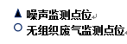

N2

下风向监控点3#
下风向监控点2#

图6-2 无组织废气及噪声监测点位示意图

6.3固废检查内容
本项目营运期产生的固体废物主要包括雨水收集池沉积物、沉淀池沉泥、布袋除尘器粉尘、机修产生的废润滑油和生活垃圾。职工生活垃圾委托环卫部门处置；雨水收集池沉积物定期清掏后外运用作铺路材料；沉淀池污泥定期打捞，经压滤机压滤脱水后回用作铺路材料，水沟接入三级沉淀池；布袋除尘器粉尘作为原料回用于生产；废润滑油暂存于危废暂存间，定期交由有资质单位处置，不对外随意排放,对当地环境基本无影响。

无组织点位图

表七
7.1验收监测期间生产工况记录
受安徽省公路桥梁工程有限公司委托，安徽尚德谱检测技术有限责任公司2022年3月14～3月15日对安徽省公路桥梁工程有限公司S260新合蚌路（三十头互通至肥东界）改建工程配套水稳站项目进行验收检测。现场有安徽尚德谱检测技术有限责任公司负责现场监测的技术人员和企业相关人员。当生产负荷达到验收检测要求时，方可进入现场进行检测，以保证检测数据的有效性。3月14日和3月15日，公司正常生产，各项环保设施运行正常，达到验收检测要求。
表7-1 企业验收监测期间生产负荷
日期 | 产品名称 | 设计产量 | 实际产量 | 单位 | 负荷（%）
2022.3.14 | 水泥稳定碎石 | 200000/300 | 556 | 吨 | 83.4
2022.3.15 | 水泥稳定碎石 | 200000/300 | 558 | 吨 | 83.7
根据表7-1该工程本次验收期间平均生产负荷大于75%，满足工程验收生产负荷条件要求。
7.2验收监测结果

7.2.1 有组织废气监测结果
破碎、筛分等工序有机废气检测结果见下表
表7-3 破碎、筛分等工序废气检测结果
排气筒高度（m） |  |  | 15 |  |  |  |  |  | 标准限值 | 达标情况
采样点位 | 项目参数 |  | 2022年3月14日 |  |  | 2022年3月15日
 |  |  | Ⅰ | Ⅱ | Ⅲ | Ⅰ | Ⅱ | Ⅲ
破碎、筛分等工序排气筒进口 | 标干流量（m³/h） |  | 8569 | 9012 | 8865 | 9014 | 8863 | 8925 | / | /
 | 颗粒物 | 实测浓度（mg/m³） | 138 | 141 | 145 | 143 | 144 | 138 | / | /
 |  | 排放浓度（mg/m³） | - | - | - | - | - | - | / | /
 |  | 排放速率（kg/h） | 1.183 | 1.271 | 1.285 | 1.289 | 1.276 | 1.232 | / | /
破碎、筛分等工序排气筒出口 | 标干流量（m³/h） |  | 10256 | 11085 | 11231 | 11425 | 11252 | 10958 | / | /
 | 颗粒物 | 排放浓度（mg/m³） | 8.5 | 8.8 | 8.6 | 7.8 | 8.1 | 7.8 | 10 | 达标
 |  | 排放速率（kg/h） | 0.087 | 0.098 | 0.097 | 0.089 | 0.091 | 0.085 | / | 达标
破碎、筛分等工序过程产生颗粒物经集气罩收集后通过一套布袋除尘器+15m高排气筒DA001排放，破碎、筛分等工序废气处理设施出口的颗粒物的最大排放浓度8.8mg/m³，最大排放速率为0.098kg/h，均满足《水泥工业大气污染物排放标准》（DB34/3576-2020）表1、表2中排放监控浓度限值。
表7-3 搅拌工序废气检测结果
排气筒高度（m） |  |  | 15 |  |  |  |  |  | 标准限值 | 达标情况
采样点位 | 项目参数 |  | 2022年3月14日 |  |  | 2022年3月15日
 |  |  | Ⅰ | Ⅱ | Ⅲ | Ⅰ | Ⅱ | Ⅲ
搅拌工序排气筒进口 | 标干流量（m³/h） |  | 8512 | 8665 | 8714 | 8625 | 8452 | 8596 | / | /
 | 颗粒物 | 实测浓度（mg/m³） | 135 | 128 | 133 | 138 | 140 | 135 | / | /
 |  | 排放浓度（mg/m³） | - | - | - | - | - | - | / | /
 |  | 排放速率（kg/h） | 1.149 | 1.109 | 1.159 | 1.190 | 1.183 | 1.160 | / | /
搅拌工序排气筒出口 | 标干流量（m³/h） |  | 9985 | 9745 | 9685 | 9638 | 9748 | 9825 | / | /
 | 颗粒物 | 排放浓度（mg/m³） | 7.6 | 7.4 | 7.6 | 7.4 | 7.5 | 8.1 | 10 | 达标
 |  | 排放速率（kg/h） | 0.076 | 0.072 | 0.074 | 0.071 | 0.073 | 0.080 | / | 达标
搅拌工序过程产生颗粒物经集气罩收集后通过一套布袋除尘器+15m高排气筒DA002排放，搅拌工序废气处理设施出口的颗粒物的最大排放浓度8.1mg/m³，最大排放速率为0.080kg/h，均满足《水泥工业大气污染物排放标准》（DB34/3576-2020）表1、表2中排放监控浓度限值。
7.2.2 无组织废气监测结果
项目无组织废气监测结果见下表。
表7-6 无组织废气检测结果
单位：mg/m³
监测因子 | 采样日期 | 频次 | 采样点位
 |  |  | 上风向 | 下风向1# | 下风向2# | 下风向3#
颗粒物 | 2022.3.14 | Ⅰ | 0.215 | 0.268 | 0.225 | 0.268
 |  | Ⅱ | 0.221 | 0.274 | 0.241 | 0.284
 |  | Ⅲ | 0.217 | 0.235 | 0.236 | 0.266
 | 2022.3.15 | Ⅰ | 0.203 | 0.236 | 0.247 | 0.271
 |  | Ⅱ | 0.214 | 0.245 | 0.258 | 0.269
 |  | Ⅲ | 0.210 | 0.266 | 0.264 | 0.264
最大浓度值 |  |  | 0.284
标准限值 |  |  | 0.5
达标情况 |  |  | 达标
对项目厂界废气颗粒物无组织排放监测的结果表明，颗粒物无组织最大排放浓度0.284mg/m³，均满《水泥工业大气污染物排放标准》（DB34/3576-2020）颗粒物无组织排放限值。

7.2.3噪声监测结果
噪声监测结果见下表。
表7-8 噪声监测结果 单位：dB（A）
编码 | 检测点位 | 检测值
 |  | 2022.3.14 |  |  |  | 2022.3.15
 |  | 昼间LeqA |  | 夜间LeqA |  | 昼间LeqA |  | 夜间LeqA
 |  | Ⅰ | Ⅱ | Ⅰ | Ⅱ | Ⅰ | Ⅱ | Ⅰ | Ⅱ
▲N1 | 东厂界 | 58 | 57 | 48 | 48 | 57 | 56 | 46 | 47
▲N2 | 南厂界 | 56 | 56 | 45 | 46 | 56 | 55 | 45 | 46
▲N3 | 西厂界 | 56 | 55 | 46 | 45 | 54 | 56 | 44 | 45
▲N4 | 北厂界 | 55 | 56 | 44 | 45 | 55 | 55 | 44 | 44
标准 |  | 65 |  | 55 |  | 65 |  | 55
达标情况 |  | 达标 |  | 达标 |  | 达标 |  | 达标
验收监测结果表明：验收监测期间，项目厂界四周噪声均满足《工业企业厂界环境噪声排放标准》（GB12348-2008）中3类标准，达标排放。
7.3总量核算
本项目环评未申请污染物总量

表八
8验收监测结论
安徽省公路桥梁工程有限公司主要从事水泥稳定碎石的生产，本次验收为S260新合蚌路（三十头互通至肥东界）改建工程配套水稳站项目。安徽省公路桥梁工程有限公司S260新合蚌路（三十头互通至肥东界）改建工程配套水稳站项目于2021年8月委托安徽法然环境科技有限公司承担其环境影响评价工作，于2022年3月经合肥市生态环境局予以批复，取得《关于安徽省公路桥梁工程有限公司S260新合蚌路（三十头互通至肥东界）改建工程配套水稳站项目环境影响报告表》的批复（环建审（【2022】12016号，安徽省公路桥梁工程有限公司于2022年3月对该项目进行了环境保护验收工作。该次验收范围及规模为年加工20万吨水稳拌合材料及已完成的主要车间和配套设施建设。
安徽尚德谱检测技术有限责任公司于2022.3.14~2022.3.15对安徽省公路桥梁工程有限公司S260新合蚌路（三十头互通至肥东界）改建工程配套水稳站项目进行竣工环保验收监测，监测期间对企业的生产负荷进行现场核查，核查结果满足环保验收监测对生产工况的要求，企业各项污染治理设施运行正常，工况基本稳定。通过对该项目废气、废水、噪声进行了验收监测和环境管理检查得出结论如下：
8.1 噪声监测结论
验收监测结果表明：验收监测期间，项目厂界四周满足《工业企业厂界环境噪声排放标准》（GB12348-2008）中3类标准，达标排放，对周边环境影响小。
8.2 有组织废气处理
验收监测结果表明，验收监测期间，破碎、筛分等工序过程产生颗粒物经集气罩收集后通过一套布袋除尘器+15m高排气筒DA001排放，破碎、筛分等工序废气处理设施出口的颗粒物的最大排放浓度8.8mg/m³，最大排放速率为0.098kg/h，均满足《水泥工业大气污染物排放标准》（DB34/3576-2020）表1、表2中排放监控浓度限值。
搅拌工序过程产生颗粒物经集气罩收集后通过一套布袋除尘器+15m高排气筒DA002排放，搅拌工序废气处理设施出口的颗粒物的最大排放浓度8.1mg/m³，最大排放速率为0.080kg/h，均满足《水泥工业大气污染物排放标准》（DB34/3576-2020）表1、表2中排放监控浓度限值。
8.3 无组织废气监测结论
对项目厂界废气颗粒物无组织排放监测的结果表明，颗粒物无组织最大排放浓度0.284mg/m³，均满《水泥工业大气污染物排放标准》（DB34/3576-2020）颗粒物无组织排放限值。
8.4固体废物
本项目营运期产生的固体废物主要包括雨水收集池沉积物、沉淀池沉泥、布袋除尘器粉尘、机修产生的废润滑油和生活垃圾。职工生活垃圾委托环卫部门处置；雨水收集池沉积物定期清掏后外运用作铺路材料；沉淀池污泥定期打捞，经压滤机压滤脱水后回用作铺路材料，水沟接入三级沉淀池；布袋除尘器粉尘作为原料回用于生产；废润滑油暂存于危废暂存间，定期交由有资质单位处置。
通过采取以上措施，建设项目各项固体废物均能得到有效处置，处置方案可行，经过以上处置措施后可达到零排放,不会产生二次污染。
因此，本项目固废均得到妥善处理，实现不外排。
8.5总量控制
根据环评，本项目无需申请污染物总量。
8.6工程变动情况
根据现场勘查，本项目实际生产与环评一致。
本项目实际生产与环评一致，对环境影响不变，且对照《关于印发环评管理中部分行业建设项目重大变动清单的通知》均不属于重大变动，故本项目对照环评建设无重大变动。
8.8 建议
1、加强生产和环保管理，保证各项污染物长期稳定达标排放，避免污染事故的发生。
2、积极做好生产固废的回收暂存工作和转运工作，生活垃圾做到日产日清。

建设项目环境保护“三同时”竣工验收登记表
填表单位（盖章）：安徽省公路桥梁工程有限公司 填表人： 项目经办人：
建 设 项 目 | 项目名称 |  |  | S260新合蚌路（三十头互通至肥东界）改建工程配套水稳站项目 |  |  |  |  |  |  |  |  |  |  |  | 建设地点 |  |  |  | 安徽省合肥市新站区三十头社区四十头社居委境内
 | 行业类别 |  |  | C3039其他建筑材料制造 |  |  |  |  |  |  |  |  |  |  |  | 建设性质 |  |  |  | 新建
 | 设计生产能力 |  |  | 年加工20万吨水泥稳定碎石 |  |  |  |  |  |  |  | 实际生产能力 |  |  |  | 年加工20万吨水泥稳定碎石 |  |  |  |  |  |  |  | 环评单位 |  |  | 安徽法然环境科技有限公司
 | 环评审批机关 |  |  | 合肥市生态环境局 |  |  |  |  |  |  |  | 审批文号 |  |  |  | 环建审【2022】12016号 |  |  |  |  |  |  |  | 环评文件类型 |  |  |  |  |  | 环境影响报告表
 | 开工日期 |  |  | 2021.8 |  |  |  |  |  |  |  | 竣工日期 |  |  |  | 2022.3 |  |  |  |  |  |  |  | 排污许可证申领时间 |  |  |  |  |  | 2022.3.15
 | 环保设施设计单位 |  |  | 安徽子善环境科技有限公司 |  |  |  |  |  |  |  | 环保设施施工单位 |  |  |  | 安徽子善环境科技有限公司 |  |  |  |  |  |  |  | 本工程排污许可证编号 |  |  |  |  |  | 91340000148941069W001Z
 | 验收单位 |  |  | 安徽省公路桥梁工程有限公司 |  |  |  |  |  |  |  | 环保设施监测单位 |  |  |  | 安徽尚德谱检测技术有限责任公司 |  |  |  |  |  |  |  | 验收监测时工况 |  |  |  |  |  | 75%以上
 | 投资总概算（万元） |  |  | 260 |  |  |  |  |  |  |  | 环保投资总概算（万元） |  |  |  | 34 |  |  |  |  |  |  |  | 所占比例（%） |  |  |  |  |  | 13.07%
 | 实际总投资（万元） |  |  | 340 |  |  |  |  |  |  |  | 实际环保投资（万元） |  |  |  | 36 |  |  |  |  |  |  |  | 所占比例（%） |  |  |  |  |  | 10.59%
 | 废水治理（万元） |  |  | 7 |  | 废气治理（万元） |  |  | 23.2 |  | 噪声治理（万元） |  |  |  | 2 | 固体废物治理（万元） |  |  |  | 1.8 |  | 绿化及生态（万元） |  |  |  |  |  |  | 0 | 其它（万元） |  |  | 2
 | 新增废水处理设施能力 |  |  |  |  | / |  |  |  |  | 新增废气处理设施能力（Nm³/h） |  |  |  |  |  |  | / |  |  |  |  |  |  | 年平均工作日（h/a） |  |  |  |  |  | 2400
运营单位 |  | 安徽省公路桥梁工程有限公司 |  |  |  |  |  | 运营单位社会统一信用代码（或组织机构代码） |  |  |  |  |  |  |  |  | 91340000148941069W |  |  |  |  |  | 验收时间 |  |  | 2022.3.14～2022.3.15
污染物排放达标与总控制  （工业建  设项目  详填） |  | 污染物 |  |  | 原有排放量  （1） |  | 本期工程实际排放浓度（2） |  |  | 本期工程允许排放浓度  （3） |  |  | 本期工程产生量  （4） | 本期工程自身削减量（5） |  |  | 本期工程实际排放量（6） |  | 本期工程核定排放总量（7） |  | 本期工程“以新带老”削减量  （8） |  |  | 全厂实际排放总量  （9） |  |  |  | 全厂核定排放总量  （10） |  | 区域平衡替代削减量  （11） |  | 排放增减量  （12）
 |  | 废水 |  |  | — |  | — |  |  | — |  |  | — | — |  |  | — |  | — |  | — |  |  | — |  |  |  | — |  | — |  | —
 |  | 化学需氧量 |  |  | — |  | — |  |  | — |  |  | — | — |  |  | — |  | — |  | — |  |  | — |  |  |  | — |  | — |  | —
 |  | 氨氮 |  |  | — |  | — |  |  | — |  |  | — | — |  |  | — |  | — |  | — |  |  | — |  |  |  | — |  | — |  | —
 |  | 石油类 |  |  | — |  | — |  |  | — |  |  | — | — |  |  | — |  | — |  | — |  |  | — |  |  |  | — |  | — |  | —
 |  | 废气 |  |  | — |  | — |  |  | — |  |  | — | — |  |  | — |  | — |  | — |  |  | — |  |  |  | — |  | — |  | —
 |  | 烟尘（粉尘） |  |  | — |  | — |  |  | — |  |  | — | — |  |  | — |  | — |  | — |  |  | — |  |  |  | — |  | — |  | —
 |  | 二氧化硫 |  |  | — |  | — |  |  | — |  |  | — | — |  |  | — |  | — |  | — |  |  | — |  |  |  | — |  | — |  | —
 |  | 氮氧化物 |  |  | — |  | — |  |  | — |  |  | — | — |  |  | — |  | — |  | — |  |  | — |  |  |  | — |  | — |  | —
 |  | VOC |  |  | — |  | — |  |  | — |  |  | — | — |  |  | — |  | — |  | — |  |  | — |  |  |  | — |  | — |  | —
 |  | 工业固体废物 |  |  | — |  | — |  |  | — |  |  | 5 | 5 |  |  | 0 |  | 0 |  | — |  |  | 0 |  |  |  | 0 |  | — |  | 0
 |  | 与项目有关的其他特征污染物 | — |  | — |  | — |  |  | — |  |  | — | — |  |  | — |  | — |  | — |  |  | — |  |  |  | — |  | — |  | —
 |  |  | — |  | — |  | — |  |  | — |  |  | — | — |  |  | — |  | — |  | — |  |  | — |  |  |  | — |  | — |  | —
 |  |  | — |  | — |  | — |  |  | — |  |  | — | — |  |  | — |  | — |  | — |  |  | — |  |  |  | — |  | — |  | —
注：1、排放增减量：（+）表示增加，（-）表示减少； 2、(12)=(6)-(8)-(11)，（9）=(4)-(5)-(8)-(11)+（1）
3、计量单位：废水排放量——万吨/年；废气排放量——万标立方米/年；工业固体废物排放量——万吨/年；水污染物排放浓度——毫克/升；
大气污染物排放浓度——毫克/立方米；水污染物排放量——吨/年；大气污染物排放量——吨/年

附件：
1、项目环评批复
2、现场照片
3、监测报告
4、清掏协议
5、危废协议
附图：
1、项目地理位置图
2、平面布置图

1、环评批复
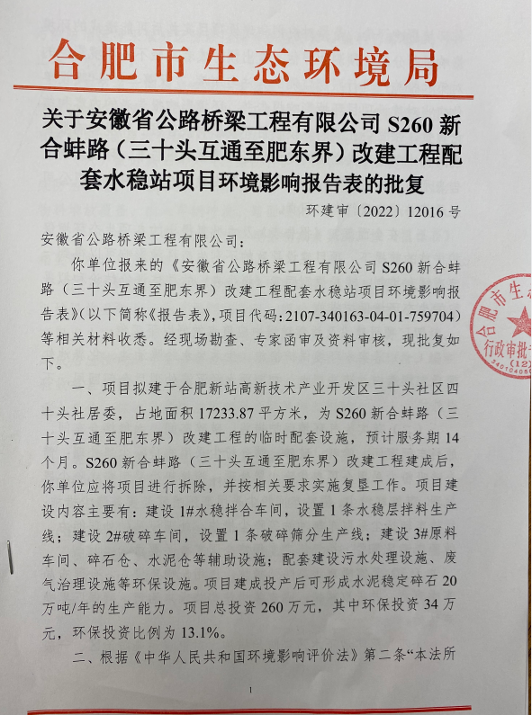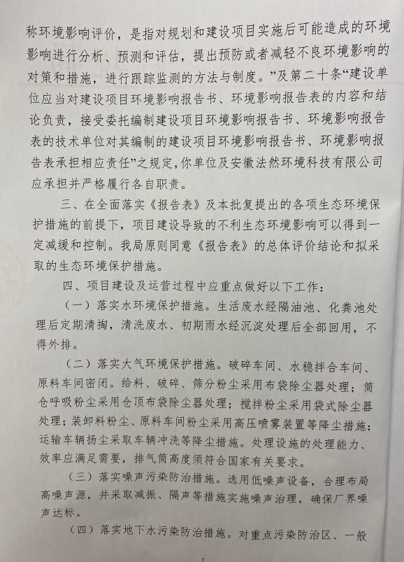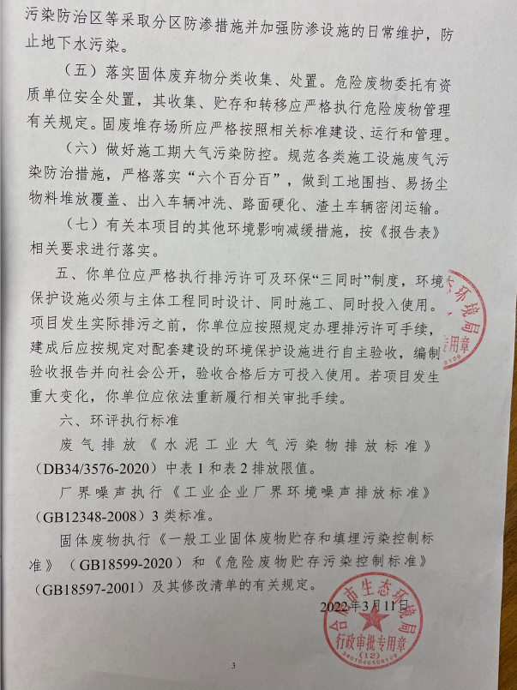
附件2：现场照片
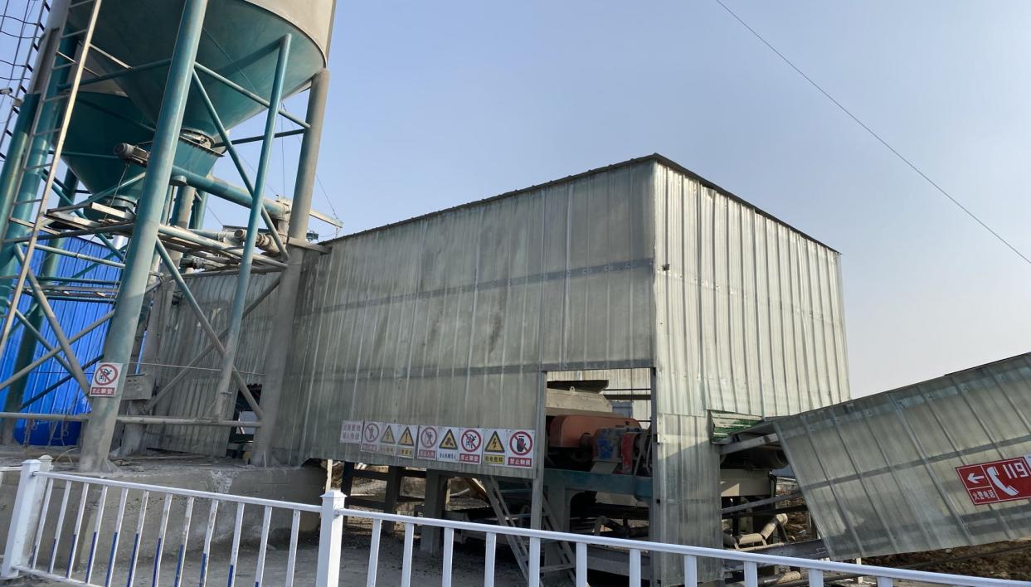
拌合区密闭
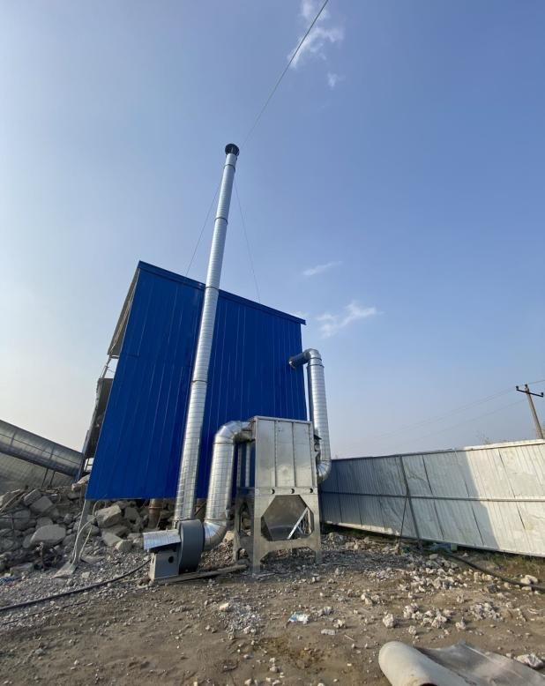 |  | 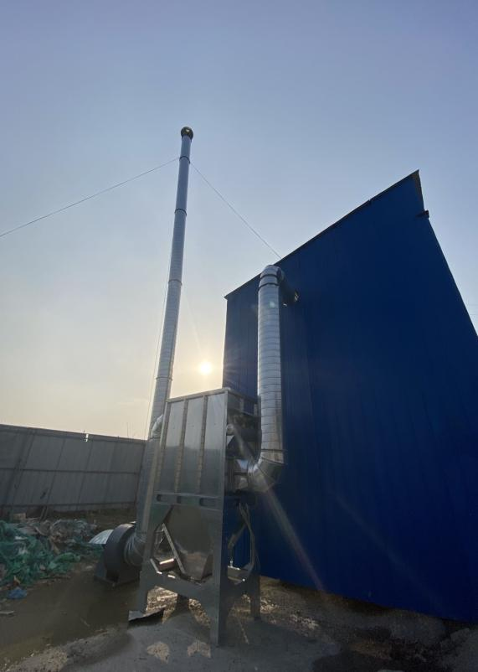
破碎、筛分工序布袋除尘器+15米高排气筒 |  | 搅拌工序布袋除尘器+15米高排气筒
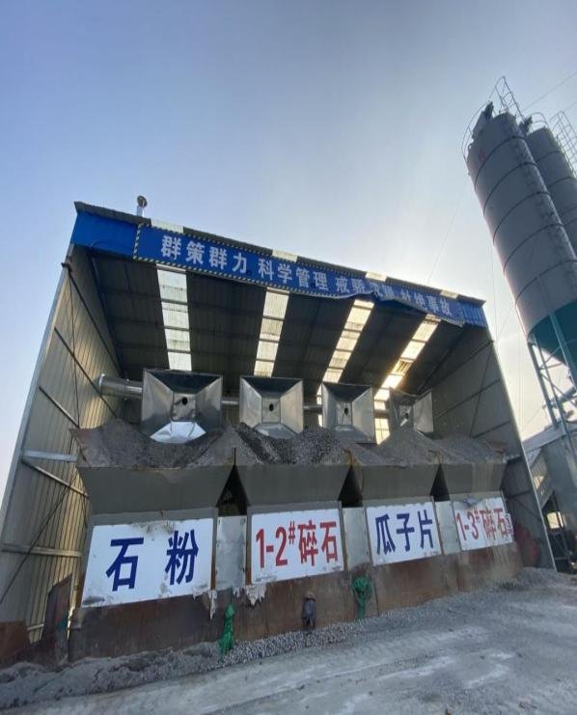 | 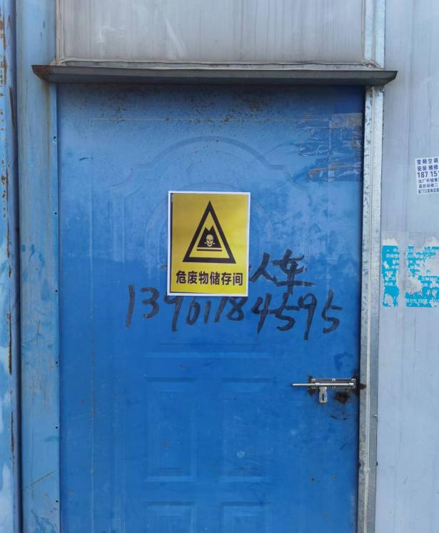
碎石仓 | 危废暂存间
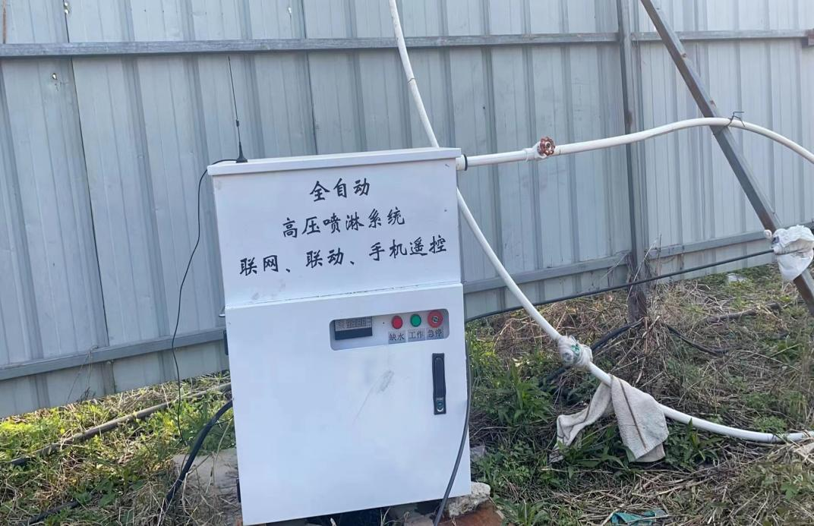
全自动高压喷淋系统

附件3：检测报告
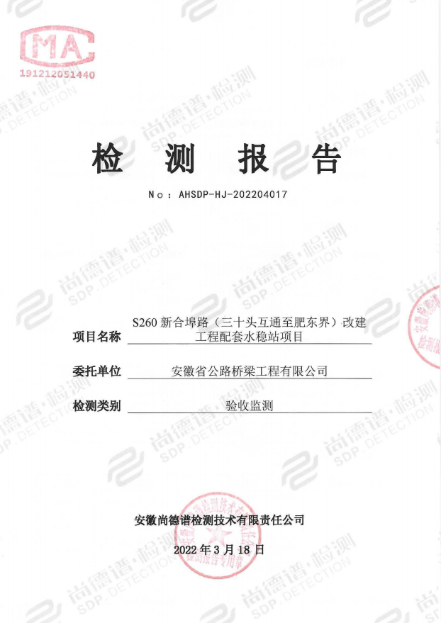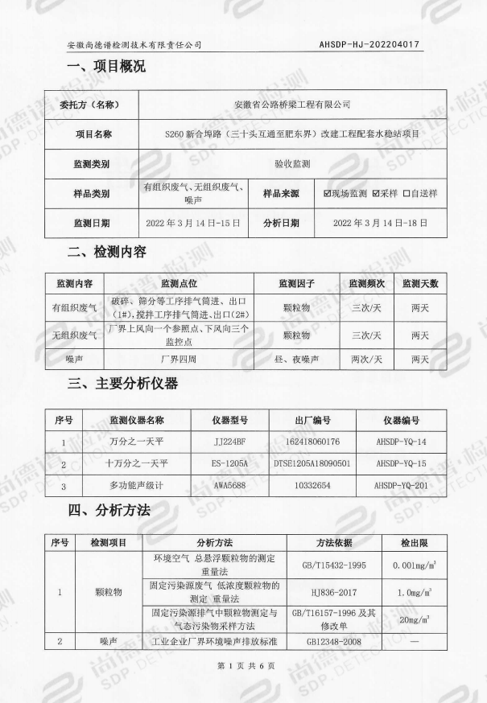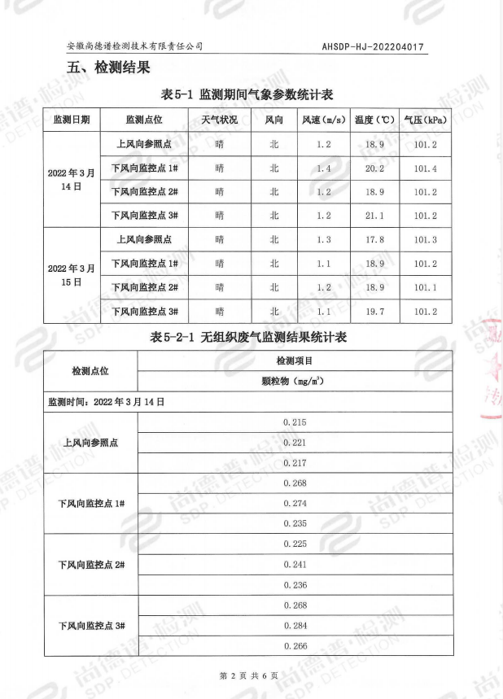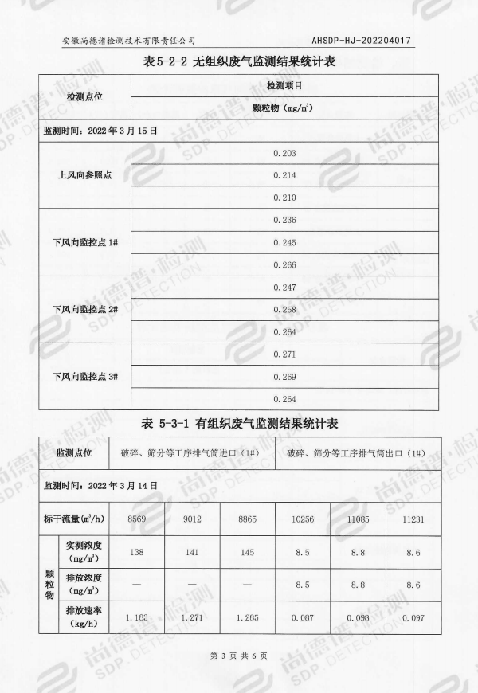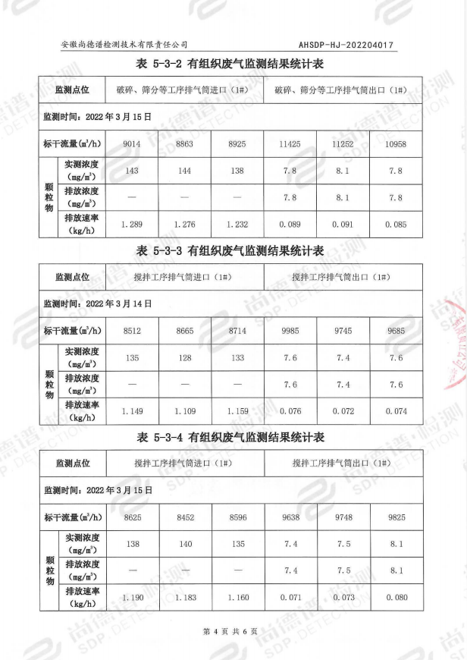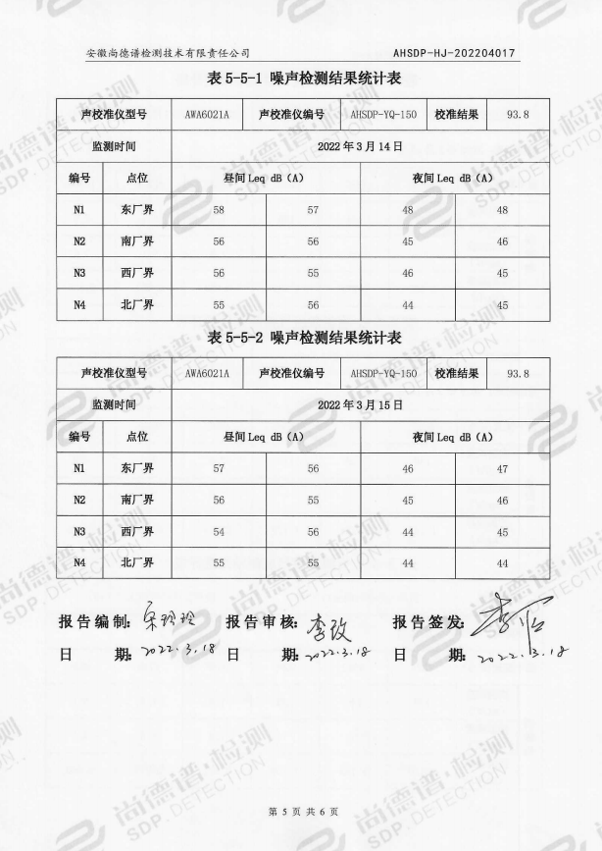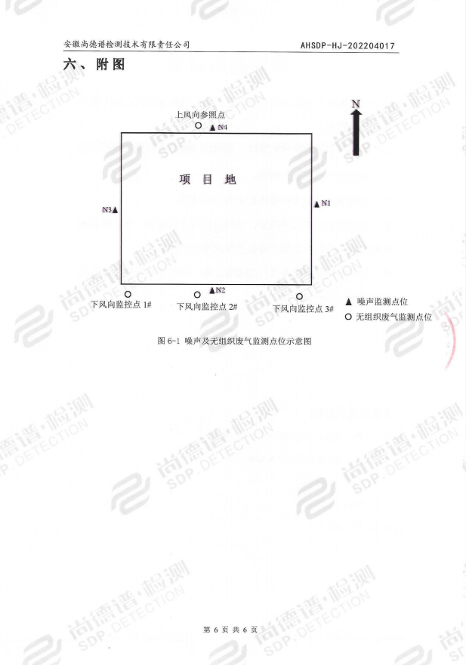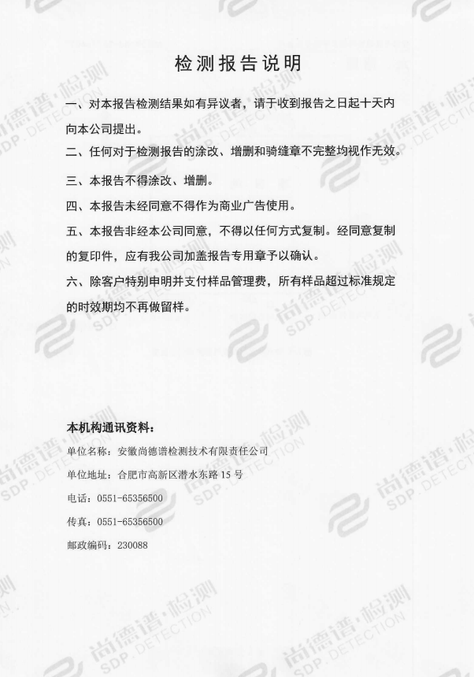

- 清掏协议
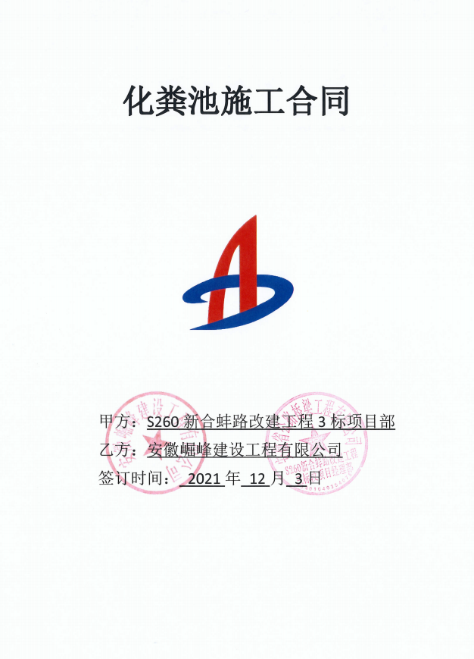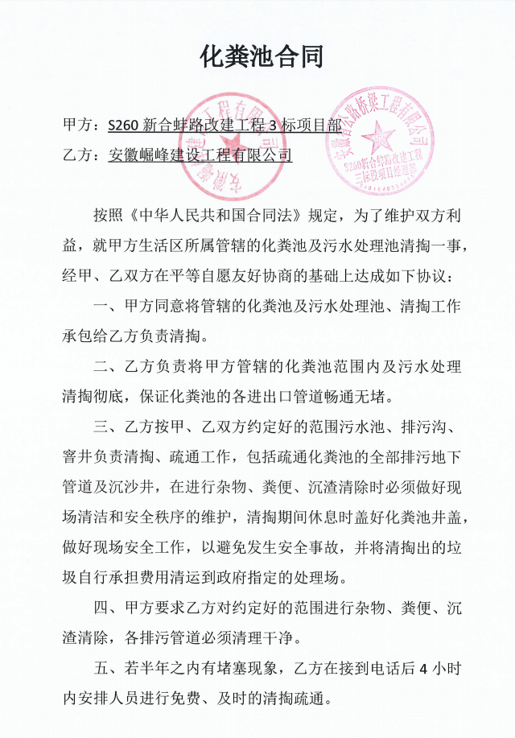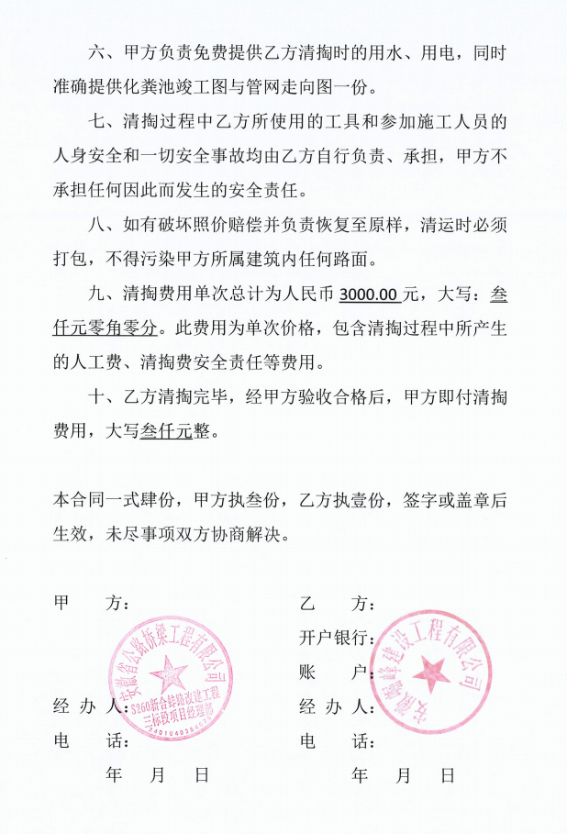

附件5：危废协议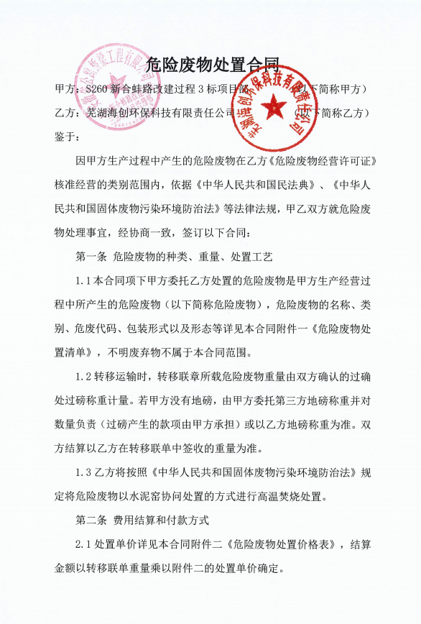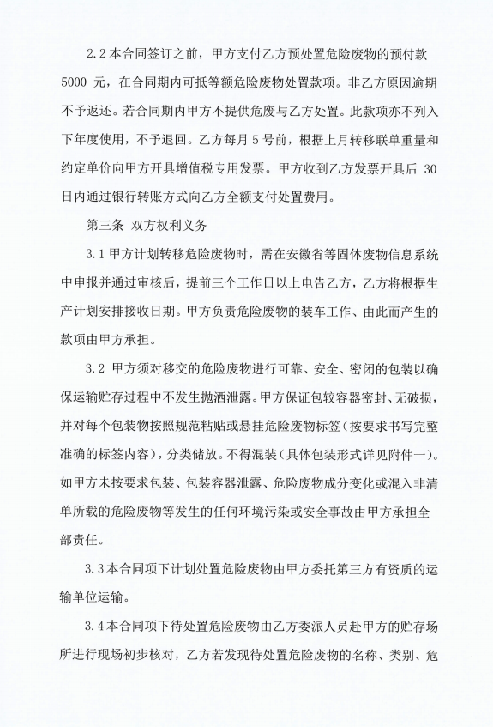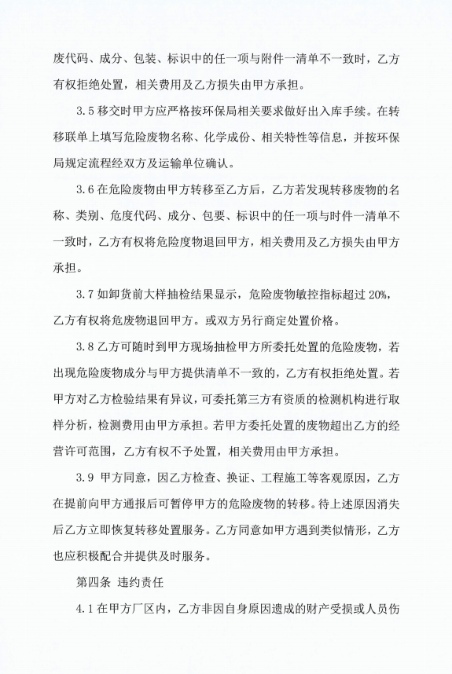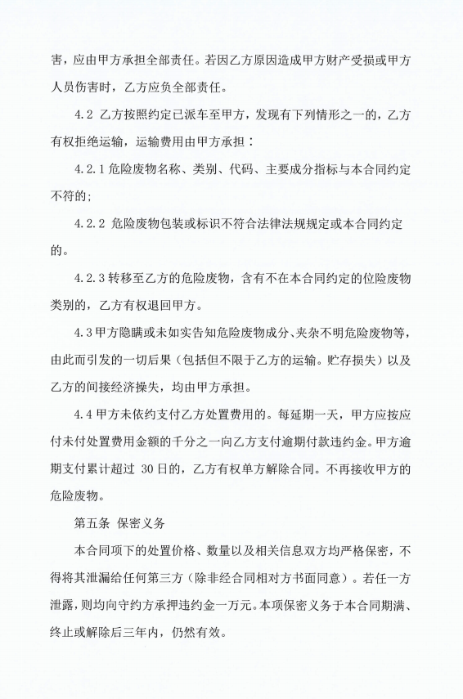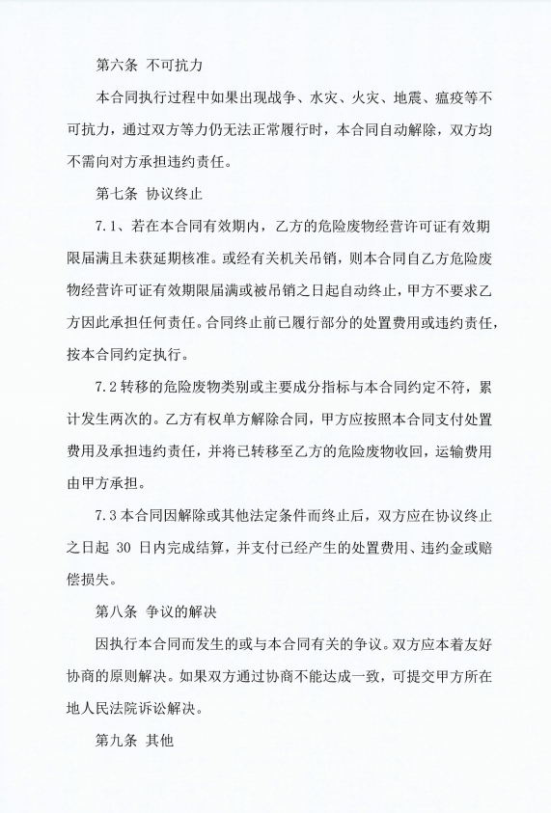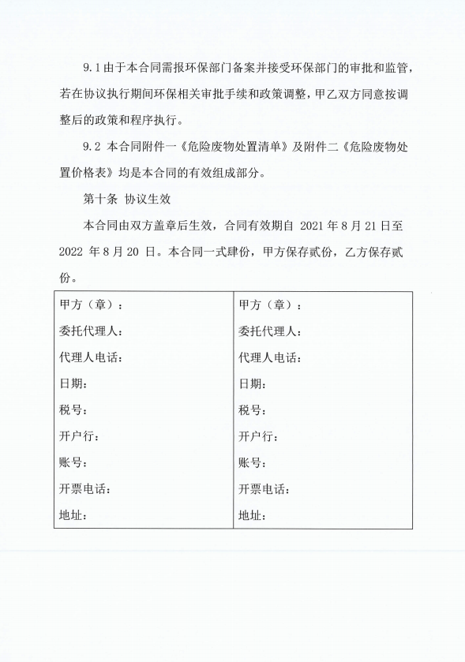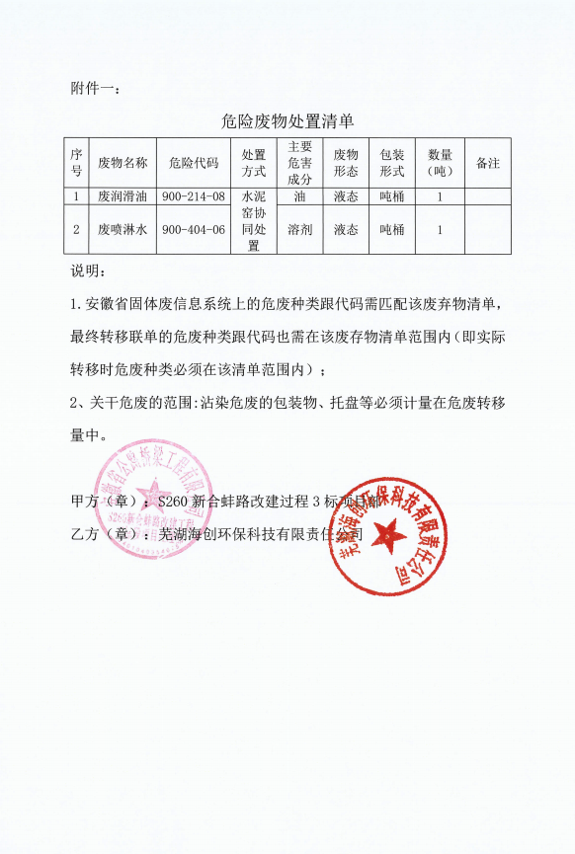
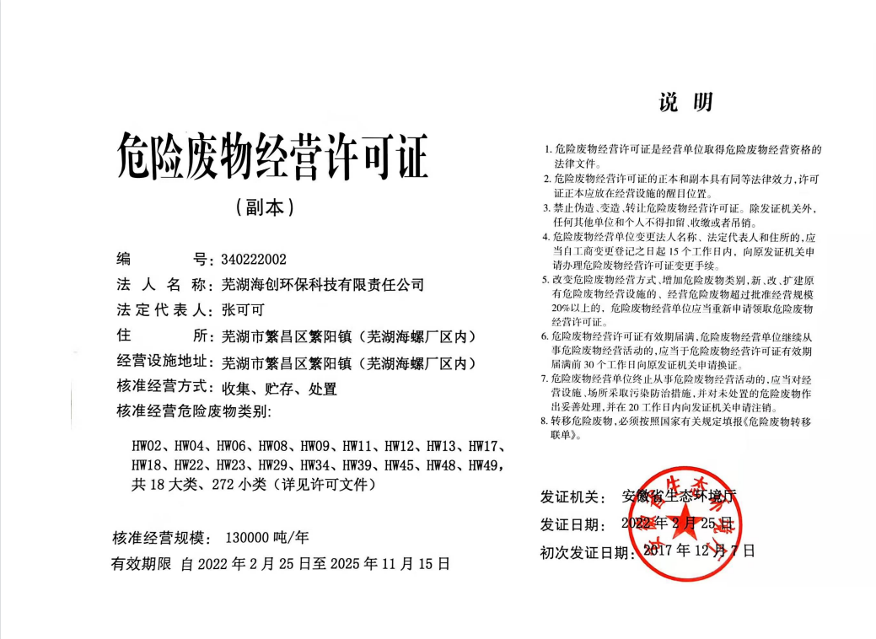

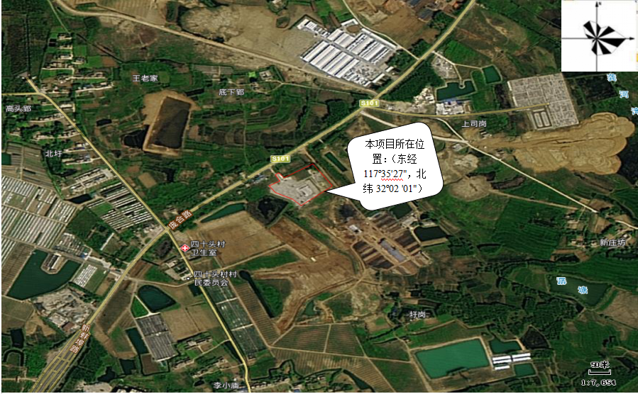
附图一：项目地理位置图

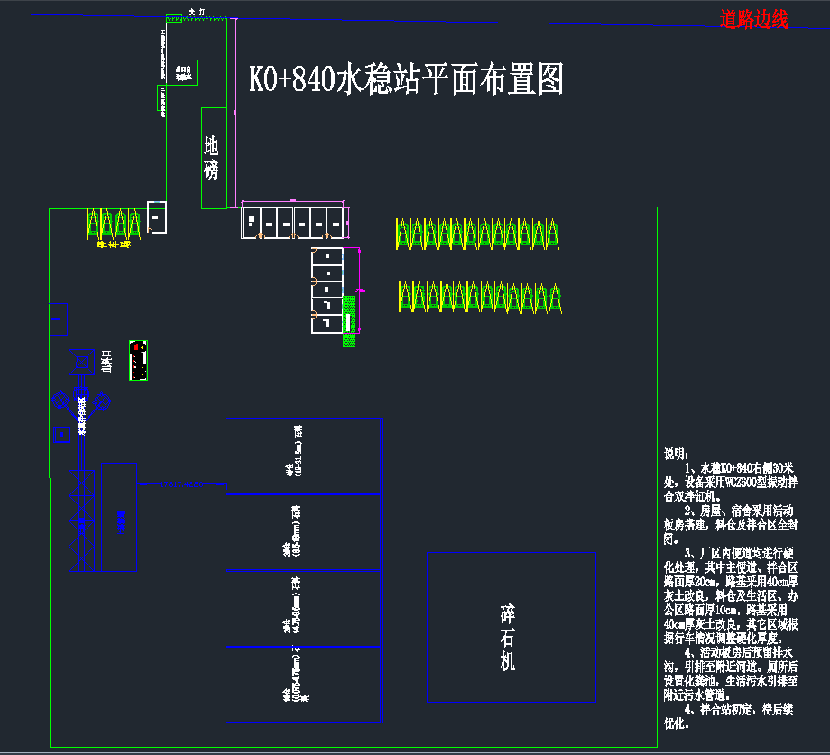
附图二：项目平面位置图

